Оглавление
Введение 3
Управление пилотируемыми ЛА в атмосфере. 4
Классификация средств управления ЛА. 5
Типовая функциональная блок-схема системы автоматического управления. 6
Анализ самолета Ан-140 как объекта управления 8
Математические модели движения самолета 10
Анализ устойчивости движения «свободного» самолета 15
Анализ устойчивости продольного возмущенного движения самолета 18
Устойчивость короткопериодической составляющей продольного движения самолета Ан-140 18
Устойчивость длиннопериодической составляющей продольного движения самолета Ан-140 19
Анализ параметров управляемости в продольном движении самолета 21
Динамические показатели управляемости самолета в продольном движении 21
Анализ параметров управляемости продольного движения самолета Ан-140 в параметрической области 22
Алгоритм анализа характеристик управляемости по параметрическим показателям 26
Синтез алгоритма работы автопилота стабилизации угла тангажа 27
Рулевая машина РМ1-4 32
Назначение 32
Принцип действия 32
Двигатель ДБ4-25-1 33
Технические характеристики двигателя 35
Принцип работы вентильных двигателей 35
Муфта сцепления 39
Предохранительная муфта 40
Плата электронной коммуникации 40
Расчет технических данных РМ 42
Технические характеристики РМ 44
Технические требования к РМ 45
Приспособления для проверки и регулировки РМ 49
Регулировка РМ 49
Подготовка к работе 50
Регулировка 51
Датчик угловой скорости волоконный ДУСв-5 55
Назначение и преимущества 55
Принцип действия волоконно-оптического гироскопа 57
Описание ДУСв-5 62
Основные технические характеристики ДУСв-5 63
Список использованной литературы 64

Введение
Современное самолетостроение характеризуется широким использованием систем автоматического управления. Внедрение средств автоматизации в процесс управления самолетом диктуется изменением пилотажных характеристик самолета, главным образом, характеристик устойчивости и управляемости, а также возросшей потребностью обеспечения регулярности воздушного сообщения в любое время суток независимо от погодных условий.
В настоящее время бортовая система автоматического управления превратилась из средства, облегчающего летчику процесс управления самолетом, как это было в недалеком прошлом, в средство, обеспечивающее эффективную эксплуатацию современного самолета. Широкая автоматизация процесса управления самолетом не исключает летчика из контура управления, оставляя за ним функции включения САУ, их переключения и отключения, а также функции контроля процесса пилотирования самолета. Поэтому задача разработчика заключается в рациональном распределении и сочетании в рамках единой системы управления функций летчика и САУ.
С увеличением скорости полета самолетов выполнение ряда задача по пилотированию в сложных метеорологических условиях в любое время суток с высокой точностью исполнения полета по заданной траектории требует больших напряжений летчика, а иногда он просто не способен выполнить эту задачу при ручном управлении самолетом. К таким задачам относятся, например, заход на посадку в сложных метеорологических условиях и т.п. Эти и другие подобные задачи успешно и с большой точностью могут выполняться с помощью автопилота. При этом автопилот выполняет не только функции управления полетом по заданной траектории, но и обеспечивается необходимую устойчивость в продольном и боковом движениях самолета. Таким образом, из вспомогательного автоматического устройства для разгрузки летчика в дальних полетах автопилот превращается в основное средство управления полетом.
Современные автопилоты реализуют сложные задачи. Кроме угловой стабилизации они позволяют автоматически стабилизировать высоту в полете, производить развороты, набор высоты и снижение, стабилизировать бомбардировочный прицел и управлять самолетом от прицела. Некоторые автопилоты могут быть использованы для автоматического взлета и посадки самолета, а также приведение самолета из любого положения в горизонтальный полет.
Автопилот совместно с летчиком представляет замкнутую систему автоматического регулирования, в которой самолет является объектом, а автопилот – регулятором. В процессе регулирования регулируемая величина либо поддерживается постоянной (режим стабилизации), либо изменяется по определенному закону (режим управления). Регулятор производит измерения разности между действительным и заданным значениями регулируемого параметра и в зависимости от величины и знака этой разницы оказывает на объект воздействие, в результате которого измеряемое значение параметра становится равным заданному.

Управление пилотируемыми ЛА в атмосфере.
Под управляемостью ЛА понимают его способность изменять параметры своего движения при приложении управляющих воздействий и характер изменения этих параметров во времени.
Если при управлении ЛА достаточно совершать простые перемещения рычагов управления, прикладывая к ним сравнительно небольшие усилия, и если ЛА при этом реагирует без чрезмерного запаздывания и существенной колебательности, то при этом дают хорошую оценку его управляемости. Управляемость ЛА находится в прямой связи с устойчивостью его возмущенного движения – ЛА с достаточным запасом устойчивости требует, как правило, простых движений рычагами управления и не требует специальных мер для парирования внешнего возмущения. По сути, весь спектр характеристик управляемости полностью определяет маневренные свойства ЛА. Поэтому часто, характеризуя ЛА, говорят об его устойчивости, маневренности и управляемости, не отрывая одно понятие от другого.
По существу управляемость ЛА определяет зависимость между воздействием на рычаги управления и реакцией ЛА на эти воздействия. Поэтому характеристики управляемости можно получить, используя методы теории автоматического управления. При этом принимают входные воздействия в виде единичных функций $h(t)$ по координате управления $z(t)$, используя передаточную функцию ЛА $W(p)$. В любой реакции динамического объекта на внешнее воздействие можно выделить переходную и установившуюся составляющие этой реакции. Поэтому показатели управляемости можно условно разделить на динамические показатели (определяющие вид переходного процесса по соответствующей координате на управляющее возмущение) и статические показатели (определяющие установившееся движение ЛА – коэффициенты усиления соответствующих передаточных функций, балансировочные кривые и управляемость по углу наклона траектории $Θ$ и углу поворота траектории $Ψ$). Таким образом, реакция ЛА на отклонение органа управления может быть определена как в параметрическом, так и во временном пространстве. На ранних стадиях проектирования удобно пользоваться параметрическими показателями.
При практическом решении задач проектирования структуры САУ ЛА начинают с определения координаты управления полетом $z(t)$. Поскольку само по себе отклонение руля, не является целью управления – целью является управление перемещением ЛА в пространстве, которое характеризуется изменением параметров движения, значение которых связано и должно влиять на положение руля. Т.е. цель управления переход от $z_{тек.}(t)$ к $z_{зад.}(t)$. Для обеспечения процесса стабилизации ЛА на заданной траектории полета координату управления следует выбирать такой, что бы она была:
- в прямой цепи контура стабилизации координаты $Z$ содержалось интегрирующее звено$W\left(p\right)=K/p$;
- ЛА по этой координате обладал удовлетворительной устойчивостью и управляемостью;
- Что бы координата была наблюдаема и измеряема.
В общем случае координат управления две: координата управления продольным движением $Z_{П}(t)$ и координата управления боковым движением $Z_{Б}(t)$. Координата управления должна относится к параметрам движения, определяющим внутренний контур, переходные процессы в котором протекают быстрее, чем установление центра масс ЛА на заданной траектории полета.
Как уже говорилось выше, координата управления должна быть хорошо наблюдаема и измеряема, желательно одним датчиком. Так, допустим, в продольном движении можно использовать угол тангажа измеряемый гировертикалью без дополнительных преобразований, в то же время при использовании в качестве координаты управления угла наклона траектории θ, необходимы гировертикаль, датчик угла атаки и сумматор, что создает дополнительные сложности.
На практике в продольном движении в настоящее время обычно в качестве координаты управления требуется угол тангажа $ϑ$, либо интеграл приращения нормальной перегрузки $\int_{0}^{t}{Δn_{y}}$.

Классификация средств управления ЛА.
Управление ЛА может быть ручным, полуавтоматическим и автоматическим. По своему назначению автоматические устройства системы управления ЛА можно разделить на три группы:
I группа: автоматы облегчающие (обеспечивающие) ручное пилотирование. К ним относятся:
а) – демпферы крена, тангажа и рыскания; автоматы продольного или бокового управления и перегрузки; автоматы устойчивости и управляемости;
б) автотриммеры - триммеры снижения усилий в проводке управления;
в) системы директорного управления в помощь летчику.
II группа: автоматы обеспечивающие автоматическое пилотирование ЛА (без участия человека) по одной или нескольким координатам управления (начиная с этого уровня автоматы называют автопилотами). К ним относятся:
а) автопилоты, предназначенные для управления и стабилизации угловым положением. Они бывают одноканальные, двухканальные, трехканальные (одноосные, двухосные, трехосные);
б) автоматы тяги (стабилизации и управления скоростью полета).
III группа: полные комплексные автоматические системы управления полетом без участия человека - ВСУП, АСУП, БСАУ и т.д.
Под автопилотом, в широком смысле этого слова, понимается совокупность средств автоматики, обеспечивающая с заданной точностью и надежностью автоматическое управление летательным аппаратом в полете.

Типовая функциональная блок-схема системы автоматического управления.
Автопилот определяет положение летательного аппарата в полете и одновременно осуществляет движение ЛА по заданной траектории. АП включает в себя комплекс необходимых приборов и агрегатов, которые осуществляют стабилизацию и автоматическое управление ЛА. На пилотируемом ЛА АП способствует снижению нагрузки на пилота при выполнении полета; на беспилотном ЛА (ракете) АП является средством выполнения заданной программы полета.
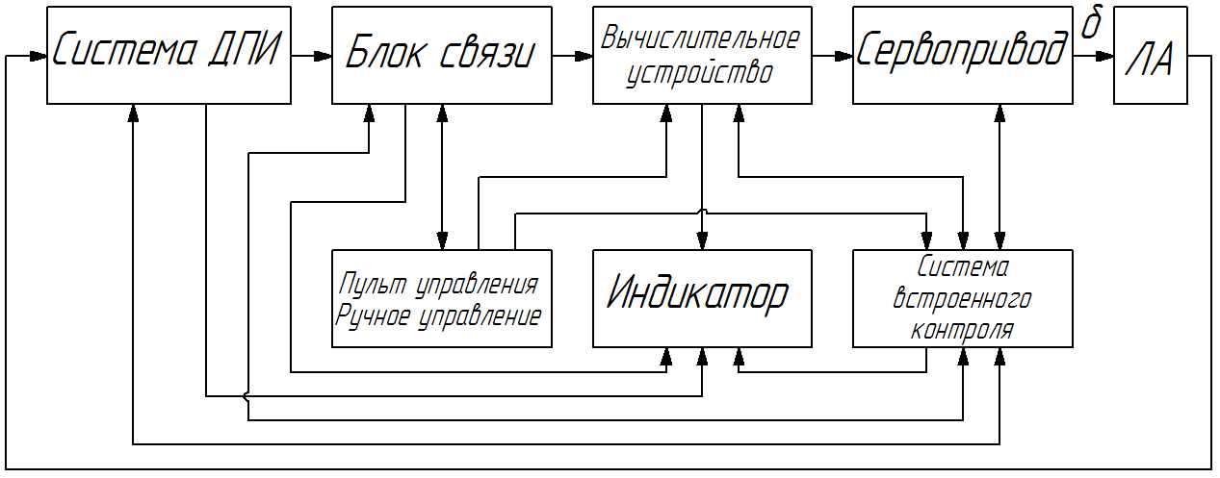
АП должен обладать определенными источниками информации о полете. Сигналы, полученные от источников информации, перерабатываются в ту форму, которая будет пригодна для дальнейшего управления. Эти сигналы поступают на исполнительные механизмы, которые отрабатывают заданные управляющие сигналы и приводят систему (ЛА-АП) в требуемое состояние.
- Чувствительные элементы (датчики первичной информации (ДПИ)) - измеряют текущие параметры движения ЛА. Бывают гироскопические, механические, манометрические и т.д. К ним относятся гировертикали, курсовертикали, инерциальные системы, датчики угловых скоростей, акселерометры, высотомеры, системы воздушных сигналов и т.д.
- Блок связи (БС) преобразует выходные сигналы ДПИ в вид приемлемый вычислительным устройством, пультом управления и индикатором;
- Вычислительное устройство (ВУ) предназначено для выполнения следующих функций:
- осуществления алгебраического суммирования и операционных преобразований (дифференцирования и интегрирования) сигналов с ДПИ в соответствии с законом управления;
- выборка программ с программного механизма АП задает программу движения ЛА во времени;
- преобразование различных сигналов АП в другую необходимую информацию;
- предварительного усиления сигнала управления.
- Сервопривод (СП) АП представляет собой усилитель мощности, который усиливает управляющий сигнал по мощности, что необходимо для преобразования его в механическое перемещение рулей, и рулевую машину, которая преобразует энергию управляющего сигнала в механическую энергию для перемещения органов управления.
- Система встроенного контроля работоспособности (СВК) агрегатов, входящих в состав АП и отключение неисправных в случае отказа.
- Индикатор (И) – в пилотируемых ЛА предназначен для отображения показаний ДПИ, контроля работоспособности устройств входящих в состав АП через СВК и управления работой АП посредством ВУ.
Устройства, перечисленные в пунктах 1-4, обязательны для АП любого типа и назначения.

Анализ самолета Ан-140 как объекта управления
При разработке структуры автопилота необходимой начальной информацией являются сведения о свойствах самолета как объекта управления и четко сформулированные требования, предъявляемые к автопилоту. Эти сведения оформляются в виде двух технических документов: тактико-технических характеристик самолета и технического задания на разработку автопилота. Современные требования к качеству опытно-конструкторских работ выдвигают вопросы оптимизации процесса проектирования системы автоматического управления, в том числе и синтеза структур отдельных автопилотов (режимов САУ), на одно из центральных мест в автопилотостроении.
Практическая неосуществимость экспериментальной оптимизации готового автопилота требует выбора рационального решения его построения еще на стадии проектирования. При этом большое внимание уделяется сокращению времени разработки и внедрения автопилота в эксплуатацию. Комплексной характеристикой автопилота как любой технической системы, является эффективность, которая в широком толковании этого термина представляется целесообразностью того или иного варианта технического построения автопилота и способа его эксплуатации.
Задача технического проектирования структуры автопилота заключается в переходе от заданных показателей ее эффективности к реализации структуры, удовлетворяющей всем этим показателям и каждому в отдельности, причем необходимо, чтобы при этом структура автопилота была минимальной сложности.
Таким образом, на первом этапе проектирования системы автоматического управления для самолета необходимо определиться с необходимым набором математических моделей движения объекта управления. В общем виде движение системы самолет-автопилот описывается нелинейной нестационарной системой дифференциальных уравнений достаточно высокого порядка, работать с которой весьма затруднительно, а получение аналитического решения, порой, просто невозможно.
Для линеаризации и последующей работы уже с линейной моделью движения самолета требуется провести анализ самолета как объекта управления с использованием исходных данных, представленных тактико-техническими характеристиками самолета. Данный анализ, в ряде случаев, позволяет значительно упростить используемые математические модели движения системы и ускорить процесс синтеза структур автопилотов благодаря возможности получения решения в аналитической форме.

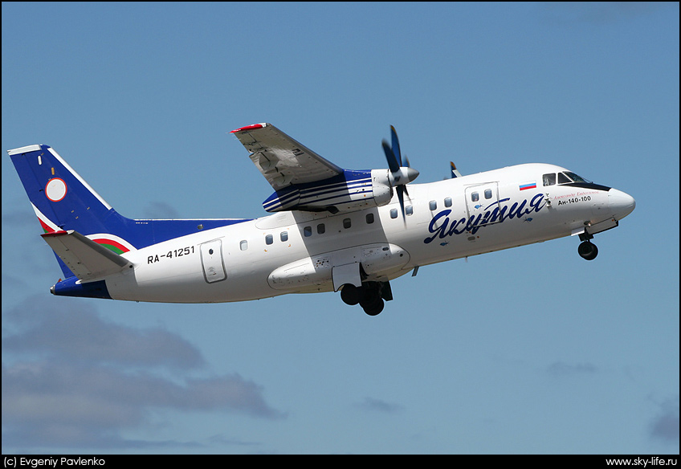
Рис. 1.1 Самолет Ан-140.
Основные тактико-технические характеристики самолета Ан-140
Размах крыла, м – 24.25.
Длина самолета, м – 22.46.
Высота самолета, м – 7.98.
Площадь крыла, $м^{2}$ – 51.00.
Максимальная взлетная масса, кг – 19000.
Тип двигателя:
- 1 вариант – 2 ТВД Pratt & Whitney Canada PW127A;
- 2 вариант – 2 ТВД ТВЗ-117ВМА-СБ2М
Мощность, кВт:
- 1 вариант – 2 х 3.58;
- 2 вариант – 2 х 3.26.
Крейсерская скорость, км/ч – 575 (160 м/с).
Практическая дальность, км – 3700.
Дальность действия, км – 2100.
Практический потолок, м – 9000.
Экипаж, чел. – 5.
Полезная нагрузка: 52 пассажира или 6000 кг груза.

Математические модели движения самолета
Анализ математической модели движения самолета как объекта управления предусматривает в основном исследование устойчивости движения «свободного» самолета и определение его характеристик управляемости ручным управлением. Под «свободным» самолетом будем понимать самолет, не управляемый ни летчиком, ни каким-либо автоматом, причем органы управления такого самолета жестко закреплены в балансировочных положениях.
Под устойчивостью движения «свободного» самолета понимается его способность сохранять исходный режим полета по окончании действия внешних возмущений.
Под управляемостью самолета понимается его способность изменять параметры своего движения при отклонении органов управления. Характеристики управляемости определяют характер изменения параметров движения во времени. Характеристиками устойчивости и управляемости определяется возможность стабилизации заданных координат управления и тем самым сама возможность управления движением самолета. Неудовлетворительные характеристики устойчивости и управляемости сужают диапазон возможного применения самолета.
Математическая модель движения самолета представляет собой упрощенное описание его реального движения. В зависимости от назначения проектируемого автопилота и целей исследования движение одного и того же самолета может быть описано различными математическими моделями. При выборе математической модели движения самолета для синтеза структуры автопилота будем в дальнейшем полагать, что его конструкция является абсолютно жесткой (т.е. недеформируемой). Это позволяет рассматривать самолет при выводе уравнений его движения как твердое тело.
Для решения прикладных задач символическая запись модели движения носит общий характер. В практических расчетах под математической моделью движения самолета понимают совокупность его характеристик, анализ которых позволяет определить реакцию самолета на допустимые входные воздействия (возмущения) при заданных начальных условиях.
Наиболее «полная» математическая модель движения представляется в форме системы нелинейных дифференциальных уравнений, описывающей его пространственное движение при углах тангажа отличных от $ϑ=±1.57 рад(±90°)$. Данная система уравнений составляется на основе кинематических и динамических уравнений Эйлера движения центра масс и вращения твердого тела вокруг его центра масс:

$\left\{\begin{aligned}I_{xx}{\dot{ω}}_{x}-\left(I_{yy}-I_{zz}\right)ω_{y}ω_{z}-I_{xy}\left({\dot{ω}}_{y}-ω_{x}ω_{z}\right)=M_{Rx} \\ I_{yy}{\dot{ω}}_{y}-\left(I_{zz}-I_{xx}\right)ω_{z}ω_{x}-I_{xy}\left({\dot{ω}}_{x}+ω_{y}ω_{z}\right)=M_{Ry} \\ I_{zz}{\dot{ω}}_{z}-\left(I_{xx}-I_{yy}\right)ω_{x}ω_{y}-I_{xy}\left(ω_{x}^{2}-ω_{y}^{2}\right)=M_{Rz}-Py_{P}\cos{φ_{P}} \\ m\left({\dot{V}}_{x}+ω_{y}V_{z}-ω_{z}V_{y}\right)=P\cos{φ_{P}}-X\cos{α}+Y\sin{α}-G\sin{ϑ} \\ m\left({\dot{V}}_{y}+ω_{z}V_{x}-ω_{x}V_{z}\right)=P\sin{φ_{P}}+X\sin{α}+Y\cos{α}-G\cos{ϑ}\cos{γ} \\ m\left({\dot{V}}_{z}+ω_{x}V_{y}-ω_{y}V_{x}\right)=Z+G\cos{ϑ}\sin{γ} \\ ω_{x}=\dot{ψ}\sin{ϑ}+\dot{γ} \\ ω_{y}=\dot{ψ}\cos{ϑ}\cos{γ}+\dot{ϑ}\sin{γ} \\ ω_{z}=-\dot{ψ}\cos{ϑ}\sin{γ}+\dot{ϑ}\cos{γ} \\ {\dot{x}}_{g}=V_{x}\cos\left(x^{^}x_{g}\right)+V_{y}\cos\left(y^{^}x_{g}\right)+V_{z}\cos\left(z^{^}x_{g}\right) \\ {\dot{y}}_{g}=V_{x}\cos\left(x^{^}y_{g}\right)+V_{y}\cos\left(y^{^}y_{g}\right)+V_{z}\cos\left(z^{^}y_{g}\right) \\ {\dot{z}}_{g}=V_{x}\cos\left(x^{^}z_{g}\right)+V_{y}\cos\left(y^{^}z_{g}\right)+V_{z}\cos\left(z^{^}z_{g}\right)\end{aligned}\right.$(1.1)
Выражения для внешних сил и моментов имеют следующий вид (1.1а)
$\left\{\begin{aligned}M_{Rx}=M(m_{x}\left(β,χ,δ_{э},δ_{н},ω_{x},ω_{y},M\right),V,H) \\ M_{Ry}=M(m_{y}\left(β,χ,δ_{э},δ_{н},ω_{x},ω_{y},M\right),V,H) \\ M_{Rz}=M(m_{z}\left(c_{y},φ,δ_{в},δ_{зак},ω_{z},\dot{α},M\right),V,H) \\ X=X(c_{x}\left(c_{y},χ,M,δ_{зак},φ,δ_{в}\right),V,H) \\ Y=Y(c_{y}\left(α,M,χ,φ,δ_{зак},δ_{в}\right),V,H) \\ Z=Z(c_{z}\left(β,δ_{н}\right),V,H) \\ P=P(δ_{с.г.},n_{двиг.},V,H)\end{aligned}\right.$ (1.1а)
Система уравнений (1.1) является сложной системой, правые части уравнений которой представляют собой функции многих переменных, поэтому наиболее рациональным методом решения такой системы является интегрирование с использованием ЦЭВМ, что широко применяется на практике, особенно на заключительном этапе проектирования структуры автопилотов. На ранней стадии проектирования автопилота решение инженерных задач связано с учетом только наиболее существенных факторов, влияющих на динамику самолета, что позволяет значительно упростить математическую модель движения самолета как объекта управления и сделать процесс анализа самолета более наглядным.
Математическая модель движения самолета является основой синтеза структуры автопилота. Поэтому существует распространенное мнение, что усложнение математической модели объекта обеспечивает большее совпадение результатов расчета с действительностью, другими словами, чем выше размерность модели, тем точнее описание движения объекта и его связей. Однако при повышении размерности модели, как правило, существенно возрастает трудоемкость вычислений и потеря точности из-за округлений и приближенных решений. Поэтому вопрос рационального выбора математической модели движения самолета при синтезе структуры АП играет огромную роль. Инженеру всегда желательно априорно знать, какая математическая модель движения самолета является достаточной для данного конкретного случая.
Определение расчетной математической модели движения самолета для конкретного случая проектирования структуры автопилота производится путем редукции системы дифференциальных уравнений (1.1), основанной на тщательном анализе их частей. Состав правых частей системы (1.1) определяет характер связей между соответствующими векторами фазовых координат, упрощение которых производится или путем замещения действительных связей $f_{i}(x,u)$ более простыми $f_{i}^{*}(x,u)$, или полным отсечением «слабых» связей, причем при редукции модели могут быть одновременно использованы оба описанных метода.
Простейшая модель движения самолета – это линейная модель, т.е. система линейных дифференциальных уравнений. Широкое использование именно линейной модели при синтезе структуры автопилота объясняется рядом причин:
- формы большинства самолетов таковы, что на основных рабочих режимах полета имеют место линейные зависимости сил и моментов от кинематических параметров;
- при правильно спроектированной системе величина ошибки в принципе не может быть большой;
- по первой теореме Ляпунова вопрос об устойчивости нелинейной системы может быть решен на основе анализа ее линейной аппроксимации.
Это позволяет вместо уравнений движения самолета (1.1) воспользоваться их первым приближением: уравнениями для малых отклонений относительно некоторого опорного (заданного) режима полета (программы полета). В общем виде линейная нестационарная модель движения самолета может быть представлена как
$\dot{x}\left(t\right)=A\left(t\right)x\left(t\right)+B\left(t\right)u\left(t\right), t≥0$ (1.2)
В большинстве случаев движения самолета коэффициенты матриц $A\left(t\right)$ и $B\left(t\right)$ являются гладкими функциями времени с относительно малыми скоростями изменения. Это позволяет использовать метод «замороженных коэффициентов», что приводит к линейной стационарной модели движения самолета (горизонтальный прямолинейный полет $Θ≈0, γ≈0, β≈0$)
$\dot{x}\left(t\right)=Ax\left(t\right)+Bu\left(t\right), t≥0$ (1.3)
Здесь коэффициенты матриц $A$ и $B$ аналогичны соответствующим коэффициентам матриц $A\left(t\right)$ и $B\left(t\right)$, но являются для данного режима полета самолета величинами постоянными.
Раскрывая уравнение (1.3), получим систему дифференциальных уравнений, описывающих продольное и боковое движения самолета. Система для продольного движения в операторной форме имеет следующий вид:
$\left\{\begin{aligned}\left(p+c_{1}\right)ω_{z}+\left(c_{5}p+c_{2}\right)α+e_{3}∆V+c_{10}ϑ+c_{3}δ_{в}=0 \\ -ω_{z}+\left(p+c_{4}\right)α+e_{2}∆V+c_{9}δ_{в}=0 \\ c_{8}α+\left(p+e_{1}\right)∆V+c_{7}ϑ=0 \\ c_{6}α-c_{6}ϑ+p∆H-c_{11}∆V=0 \\ ω_{z}-pϑ=0\end{aligned}\right.$ (1.4)
где $с_{i}$ и $e_{i}$ – коэффициенты линейной модели продольного движения, определяемые по формулам (1.4а):
$$с_{1}=-\frac{m_{z}^{ω_{z}}}{I_{zz}}\frac{ρV}{2}Sb_{A}^{2}; с_{2}=-\frac{m_{z}^{α}}{I_{zz}}QSb_{A}; с_{3}=-\frac{m_{z}^{δ_{в}}}{I_{zz}}QSb_{A}; с_{4}=\frac{c_{y}^{α}+c_{x}}{m}\frac{ρV}{2}S;$$

$$с_{5}=-\frac{m_{z}^{\dot{α}}}{I_{zz}}\frac{ρV}{2}Sb_{A}^{2}; с_{6}=0.01745V\cos{Θ_{0}}; с_{7}=0.01745g\cos{Θ_{0}}; с_{8}=\frac{c_{x}^{α}-c_{y}}{57.3m}QS;$$
(1.4а)
$$с_{9}=\frac{c_{y}^{δ_{в}}}{m}\frac{ρV}{2}S; с_{10}=\frac{g}{V}\sin{Θ_{0}}; с_{11}=\sin{Θ_{0}}; e_{1}=\left(c_{x}+\frac{c_{x}^{M}M}{2}-\frac{P^{V}}{ρVS}\right)\frac{ρVS}{m};$$
$$e_{2}=57.3c_{y}\left(1+\frac{c_{y}^{M}M}{2c_{y}}\right)\frac{ρS}{m}; e_{3}=-\frac{57.3}{I_{zz}}\left[\left(\frac{m_{z}^{M}}{α}+2y_{p}\frac{c_{x}+c_{y}^{Г.П.}\sin{Θ_{0}}}{Vb_{A}}\right)QSb_{A}-P^{V}y_{p}\right].$$
В ряде случаев линейная стационарная модель движения самолета позволяет дальнейшие упрощения: продольное движение самолета при коэффициенте $с_{2}>0$ (производная $m_{z}^{c_{y}}<0$) может быть представлено в виде изолированных короткопериодического и длиннопериодического движений.
Разделение продольного движения самолета на короткопериодическое и длиннопериодическое правомочно для самолетов, короткопериодическое движение которых устойчиво, что справедливо для самолета Ан-140. Физически такое разделение определяется тем, что в процессе возмущенного движения нарушенные равновесия моментов, действующих вокруг поперечной оси самолета (ось OZ), и продольных и нормальных сил, восстанавливаются во времени различно. Быстрее при устойчивом короткопериодическом движении восстанавливается равновесие моментов, связанное в основном с изменениями угла таки и угловой скорости тангажа $ω_{z}$, и гораздо медленнее – равновесие сил (особенно продольных сил), связанное в основном с изменением скорости полета самолета $V$. Устойчивое короткопериодическое движение самолета заканчивается в течение нескольких секунд. За это время скорость полета самолета практически не изменяется, поэтому уравнения короткопериодического движения самолета получают из системы (1.4), положив в них $V=const$.
Длиннопериодическое движение самолета характеризуется тот этап продольного движения, когда равновесие моментов, действующих на самолет вокруг поперечной оси, вследствие устойчивости короткопериодического движения достигнуто и продолжает практически сохраняться в течение всего длиннопериодического движения самолета.
Модель короткопериодического продольного движения представляется как:
$\left\{\begin{aligned}\left(p+c_{1}\right)ω_{z}+\left(c_{5}p+c_{2}\right)α+c_{3}δ_{В}=0 \\ -ω_{z}+\left(p+c_{4}\right)α+c_{9}δ_{В}=0\end{aligned}\right.$ (1.5)

Анализ устойчивости движения «свободного» самолета
При рассмотрении стационарной линейной модели (1.4) исследование движения самолета и движения системы самолет-автопилот осуществляется путем анализа их движений на ряде последовательных во времени стационарных («замороженных») режимах полета. Такой подход особенно правомочен при изучении движения системы самолет-автопилот, так как в этом случае коэффициенты линеаризованной системы изменяются в течение времени регулирования по координате управления незначительно, а сама система обладает достаточным запасом устойчивости.
Для определения характеристик стационарных режимов горизонтального полета самолета, параметрическая область эксплуатационных режимов полета $V-H (M-H)$ разбивают на ряд непересекающихся подобластей $∆V$ и $∆H$, размерами $∆V=15-25 м/с,∆H=500-1000 м.$ Вершины этих подобластей образуют подмножество рассматриваемых режимов, из которых для исследования выбирают лишь наиболее характерные (рис. 1.2).
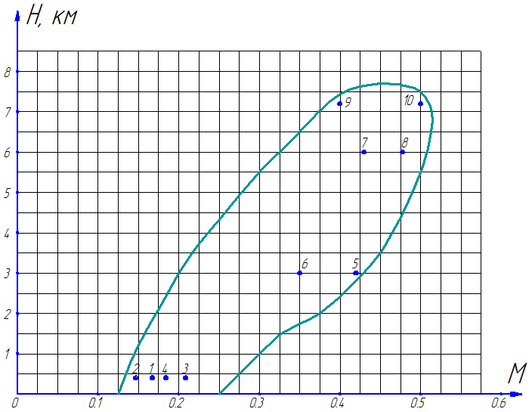
Рис. 1.2. Совокупность рассматриваемых режимов полета в параметрической области
Параметры рассматриваемых режимов горизонтально полета самолета Ан-140 приведены в таблице (1.1):
№  режима | $$H, м$$ | $$m, кг$$ | $$M$$ | $$V_{пр},$$  $$км/ч$$ | $$V_{пр},$$  $$м/с$$ | Закрылки,  град | $$V_{ист},$$  $$км/ч$$ | $$V_{ист},$$  $$м/с$$
1 | 400 | 18000 | 0.167 | 204 | 56.7 | 40 | 204 | 56.7
2 | 400 | 14000 | 0.147 | 180 | 50 | 25 | 180 | 50
3 | 400 | 18000 | 0.209 | 256 | 71.1 | 0 | 256 | 71.1
4 | 400 | 14000 | 0.184 | 225 | 62.6 | 0 | 225 | 62.6
5 | 3000 | 17500 | 0.42 | 420 | 116.7 | 0 | 493 | 137
6 | 3000 | 17500 | 0.35 | 360 | 100 | 0 | 414 | 115
7 | 6000 | 17500 | 0.43 | 360 | 100 | 0 | 490 | 136
8 | 6000 | 17500 | 0.478 | 400 | 111.1 | 0 | 549 | 151.4
9 | 7200 | 17500 | 0.4 | 320 | 88.9 | 0 | 450 | 125
10 | 7200 | 17500 | 0.5 | 380 | 105.6 | 0 | 590 | 164
Таблица 1.1. Режимы горизонтального полета.
На основании формул (1.4а) для режимов горизонтального полета, приведенных в таблице (1.1) были рассчитаны коэффициенты линейной модели движения самолета (1.4). При расчете коэффициентов $c_{i}$ и $e_{i}$ рассматривались три варианта возможных центровок самолета (взаимное расположение центра масс и центра давления крыла, выраженное в долях САХ): 0.17 («передняя» центровка); 0.25 (основная центровка); 0.32 («задняя» центровка). Для удобства и сокращения объема проводимых вычислений при анализе самолета и при синтезе алгоритмов системы автоматического управления, будем рассматривать лишь два крайних случая, т.е. переднюю центровку 0.17 САХ и заднюю центровку 0.32 САХ.
Изменение центровки в продольном канале оказывает значительное влияние на величины коэффициентов $c_{2}$ и $e_{3}$ – определяющих, соответственно, устойчивость короткопериодического и длиннопериодического движений самолета. При смещении центра масс самолета назад происходит уменьшение коэффициента $c_{2}$, что приводит к снижению собственной недемпфированной частоты летательного аппарата по углу атаки. Следствием чего является увеличение длительности переходных процессов при ручном управлении по углу тангажа, что снижает показатели управляемости в короткопериодическом движении. Значения коэффициентов линейной модели продольного движения самолета Ан-140 приведены в таблице (1.2).

Режим | $X_{T}$,  САХ | $$с_{1}, 1/с$$ | $$с_{2}, 1/с^{2}$$ | $$с_{3}, 1/с^{2}$$ | $$с_{4}, 1/с$$ | $$с_{5}, 1/с$$ | $$с_{6},$$  $$м/(с∙град)$$ | $$с_{7},$$  $$м/(с^{2}∙град)$$ | $$с_{8},$$  $$м/(с^{2}∙град)$$ | $$e_{1}, 1/с$$ | $$e_{2},$$  $$град/м$$ | $$e_{3},$$  $$град/(с∙м)$$ | $$С_{Y_{ГП}}$$ | $$α_{ГП},$$  $$град$$
1 | 0.170  0.320 | 0.560 | 1.635  0.922 | 1.468 | 0.765 | 0.160 | 0.989 | 0.171 | -0.082 | 0.025 | 0.246 | -0.379 | 1.620 | 1.000
2 | 0.170  0.320 | 0.496 | 1.273  0.718 | 1.142 | 0.868 | 0.168 | 0.873 | 0.171 | -0.083 | 0.029 | 0.466 | -0.329 | 1.630 | 1.000
3 | 0.170  0.320 | 0.670 | 1.864  0.655 | 2.570 | 1.053 | 0.195 | 1.240 | 0.171 | -0.118 | 0.013 | 0.171 | -0.200  -0.223 | 1.063 | 6.200
4 | 0.170  0.320 | 0.590 | 1.200  0.245 | 2.071 | 0.944 | 0.107 | 1.092 | 0.171 | -0.102 | 0.014 | 0.318 | 0.289  -0.169 | 1.053 | 8.200
5 | 0.170  0.320 | 1.100 | 1.864  0.569 | 7.827 | 1.122 | 0.314 | 2.319 | 0.171 | -0.113 | 0.006 | 0.074 | -0.085 | 0.366 | 1.500
6 | 0.170  0.320 | 0.940 | 2.259  0.0726 | 5.975 | 0.962 | 0.269 | 2.050 | 0.171 | -0.115 | 0.006 | 0.059 | -0.086 | 0.519 | 2.500
7 | 0.170  0.320 | 0.790 | 2.640  0.357 | 5.617 | 0.864 | 0.226 | 2.380 | 0.171 | -0.117 | 0.005 | 0.073 | -0.054 | 0.540 | 2.200
8 | 0.170  0.320 | 0.880 | 3.337  0.404 | 7.028 | 0.987 | 0.251 | 2.640 | 0.171 | -0.008 | 0.006 | 0.061 | -0.131 | 0.436 | 1.200
9 | 0.170  0.320 | 0.668 | 1.742  0.056 | 4.496 | 0.671 | 0.191 | 2.260 | 0.171 | -0.077 | 0.008 | 0.083 | -0.167 | 0.693 | 4.200
10 | 0.170  0.320 | 0.793 | 2.980  0.681 | 6.340 | 0.875 | 0.226 | 2.680 | 0.171 | -0.076 | 0.007 | 0.050 | -0.121 | 0.402 | 0.800
Таблица 1.2. Коэффициенты линейной модели продольного движения для двух вариантов центровок.

Анализ устойчивости продольного возмущенного движения самолета
Для исследования прямолинейного горизонтального полета самолета с закрепленным в балансировочном положении рулем высоты положим в уравнениях (1.4) $δ_{в}=0$ и $c_{10}=0$. Получим в операторной форме записи систему уравнений в виде
$\left\{\begin{aligned}\left(p+c_{1}\right)pϑ+\left(c_{5}p+c_{2}\right)α+e_{3}∆V=0 \\ -pϑ+\left(p+c_{4}\right)α+e_{2}∆V=0 \\ c_{8}α+c_{7}ϑ+\left(p+e_{1}\right)∆V=0\end{aligned}\right.$ (1.6)
Характеристическое уравнение системы (1.6) имеет вид
$A_{0}λ^{4}+A_{1}λ^{3}{+A}_{2}λ^{2}+A_{3}λ+A_{4}=0$ (1.7)
где
$$A_{0}=1$$
$$A_{1}=c_{1}+c_{4}+c_{5}+e_{1}$$
$A_{2}=c_{2}+c_{1}c_{4}+e_{1}\left(c_{1}+c_{4}+c_{5}\right)-e_{2}c_{8}$ (1.7а)
$$A_{3}=\left(c_{2}+c_{1}c_{4}\right)e_{1}+c_{7}\left(e_{2}c_{5}-e_{3}\right)-c_{8}(e_{2}c_{1}-c_{5})$$
$$A_{4}=c_{7}(c_{2}e_{2}-e_{3}c_{4})$$
Коэффициенты $A_{i}$ уравнения (1.7) – действительные и его четыре корня будут либо действительными, либо комплексными попарно-сопряженными. Исследование условий устойчивости системы четвертого порядка в общем виде затруднительно, поэтому воспользуемся известной возможностью разделения продольного возмущенного движения самолета на короткопериодическую и длиннопериодическую (фугоидную) составляющие и рассмотрим их раздельно.

Устойчивость короткопериодической составляющей продольного движения самолета Ан-140
Для исследования прямолинейного горизонтального полета самолета с закрепленным в балансировочном положении рулем высоты положим $δ_{в}=0$. Принимая в качестве переменных состояния вариации угла атаки $α$ и угловой скорости $ω_{z}$ из системы, описывающей короткопериодическое продольное движение самолета (1.5), в операторной форме записи получим, что характеристическое уравнение системы имеет следующий вид:
$λ^{2}+D_{1}λ+D_{2}=0$ (1.8)
где
$D_{1}=с_{1}+с_{4}+с_{5}; D_{2}=с_{1}с_{4}+с_{2}$ (1.8а)
Для системы второго порядка критерий устойчивости может быть записан в виде: $D_{1}>0, D_{2}>0$. С учетом выражений (1.4а), можно записать:
$$D_{1}=\left(-\frac{m_{z}^{ω_{z}}}{I_{zz}}b_{A}^{2}--\frac{m_{z}^{\dot{α}}}{I_{zz}}b_{A}^{2}+\frac{c_{y}^{α}}{m}\right)\frac{ρVS}{2}>0;$$
(1.9)
$$D_{2}=\left(-m_{z}^{c_{y}}-\frac{m_{z}^{ω_{z}}}{m}\frac{ρSb_{A}}{2}\right)\frac{QSb_{A}c_{y}^{α}}{I_{zz}}>0;учитывая что m_{z}^{α}=m_{z}^{c_{y}}c_{y}^{α}$$
Если $c_{y}<c_{y доп.}$ на всех режимах полета, то условие $D_{1}>0$ выполняется всегда, и условие устойчивости короткопериодического движения сводится к условию $D_{2}>0$, если раскрыть выражение для $D_{2}$, то можно получить следующее условие:
$$m_{z}^{c_{y}}<-\frac{m_{z}^{ω_{z}}}{m}\frac{ρSb_{A}}{2}; m_{z}^{c_{y}}<0, т.к. всегда выполняется условие m_{z}^{ω_{z}}<0 (1.10)$$
Из последнего условия легко видеть, что условие устойчивости короткопериодического продольного движения самолета принимает вид $с_{2}>0$. Как видно из таблицы (1.2), короткопериодическое движение рассматриваемого самолета Ан-140 устойчиво на всей совокупности режимов горизонтально полета, что позволяет изолированно рассматривать короткопериодическую и длиннопериодическую составляющие продольного движения Ан-140.

Устойчивость длиннопериодической составляющей продольного движения самолета Ан-140
В операторной форме записи система уравнений длиннопериодического возмущенного движения «свободного» самолета, полученная из системы (1.4), записывается следующим образом:
$\left\{\begin{aligned}\left(p+e_{1}\right)∆V+c_{8}α+c_{7}ϑ=0 \\ e_{2}∆V+\left(p+c_{4}\right)α-pϑ=0 \\ e_{3}∆V+c_{2}α=0\end{aligned}\right.$ (1.11)
Характеристическое уравнение системы (1.11) имеет вид:
$λ^{2}+d_{1}λ+d_{2}=0$ (1.12)
где
$$d_{1}=\frac{1}{c_{2}}\left(c_{2}e_{1}-e_{3}\left(c_{7}+c_{8}\right)\right), d_{2}=c_{7}\left(c_{2}e_{2}-c_{4}e_{3}\right) (1.12а)$$
Практика расчетов показывает, что при устойчивом короткопериодическом движении значения корней системы (1.12) достаточно точно совпадают со значениями малых корней системы (1.7).
Необходимые и достаточные условия устойчивости системы (1.11) имеют вид $d_{1}>0, d_{2}>0$. Оба коэффициента характеристического уравнения (1.12) могут иметь различные знаки, поэтому длиннопериодическое возмущенное движение «свободного» самолета может быть как устойчивым, так и неустойчивым, причем неустойчивое движение может быть как колебательным $\left(d_{1}<0, d_{2}>0\right)$, так и апериодическим $(d_{2}<0)$. Результаты расчетов коэффициентов $d_{i}$ характеристического уравнения (1.12) представлены в таблице 1.3:
№  режима | Центровка самолета $X_{T}=0.17$ |  | Центровка самолета $X_{T}=0.32$
 | $$d_{1}$$ | $$d_{2}$$ | $$d_{1}$$ | $$d_{2}$$
1 | 0,0456 | 0,1184 | 0,0616 | 0,0884
2 | 0,0517 | 0,1503 | 0,0693 | 0,1060
3 | 0,0187 | 0,0905 | 0,0310 | 0,0593
4 | -0,0026 | 0,0186 | 0,0616 | 0,0406
5 | 0,0086 | 0,0399 | 0,0147 | 0,0235
6 | 0,0081 | 0,0369 | 0,0723 | 0,0149
7 | 0,0061 | 0,0409 | 0,0132 | 0,0124
8 | 0,0124 | 0,0569 | 0,0589 | 0,0263
9 | 0,0170 | 0,0439 | 0,2883 | 0,0200
10 | 0,0109 | 0,0436 | 0,0239 | 0,0239
Таблица 1.3. Анализ устойчивости длиннопериодического продольного движения.
Из таблицы (1.3) легко видеть, что длиннопериодическая составляющая продольного движения Ан-140 устойчива на всей совокупности рассматриваемых режимов полета.
(При $d_{1}<0, d_{2}>0$ возникает колебательная неустойчивость длиннопериодического движения самолета, которая приводит к структурной неустойчивости системы стабилизации высоты полета самолета (второй коэффициент характеристического полинома системы имеет отличный от других знак) и тем самым вынуждает летчика чаще переходить к стабилизации вертикальной скорости (размыкая контур стабилизации высоты полета), что существенно затрудняет точную стабилизацию высоты полета самолета в целом).

Анализ параметров управляемости в продольном движении самолета
Под управляемостью самолетом понимают его способность изменять параметры своего движения при приложении летчиком управляющих воздействий и характер изменения этих параметров во времени.
Если при управлении самолетом летчику достаточно совершать простые перемещения рычагов управления, прикладывая к ним сравнительно небольшие усилия, и если самолет при этом реагирует без чрезмерного запаздывания и существенной колебательности, то летчики дают хорошую оценку его управляемости. Управляемость самолета находится в прямой связи с устойчивостью его возмущенного движения – самолет с достаточным запасом устойчивости требует, как правило, простых движений рычагами управления и не требует специальных мер для парирования внешних возмущений. Поэтому часто, характеризуя самолет, говорят об его устойчивости и управляемости, не отрывая одно понятие от другого.
Передаточная функция любого динамического звена определяется коэффициентом его усиления, характеризующим его статические характеристики, и структурой, определяющей его динамические свойства. По аналогии и характеристики управляемости самолета, определяющиеся передаточной функцией, разделяют на динамические и статические. К динамическим характеристикам относят: все параметры, определяющие вид переходного процесса движения самолета по соответствующей координате на управляющее воздействие; к статическим – коэффициенты усиления соответствующих передаточных функций, балансировочные кривые и управляемость самолета по углу наклона траектории $Θ$ в вертикальной плоскости в длиннопериодическом движении самолета.
Характеристики управляемости самолета как динамические, так и статические количественно характеризуются показателями управляемости, совокупность которых и определяет самолет с точки зрения его управляемости.

Динамические показатели управляемости самолета в продольном движении
В продольном движении первостепенную роль играет короткопериодическое движение, поскольку оно требует от летчика непрерывного внимания. Поэтому в качестве параметра управления в данном случае следует рассматривать приращение нормальной перегрузки $Δn_{y}$ и угловую скорость $ω_{z}$ самолета (самолет нейтрален по углу тангажа в короткопериодическом движении). Получим передаточные функции самолета по указанным параметрам на управляющее воздействие летчика в виде приложения усилия $ΔP$ и перемещения рычага управления $ΔX_{P}$, из системы (1.4) получим:
$$W_{\frac{Δn_{y}}{ΔP}}\left(p\right)=-\frac{K_{Δn_{y}}^{'}\left(T_{1}^{2}p^{2}+2ζ_{1}T_{1}p+1\right)}{\left(T_{КП}^{2}p^{2}+2ζ_{КП}T_{КП}p+1\right)} (1.13)$$
$$W_{\frac{Δn_{y}}{ΔX_{P}}}\left(p\right)=\frac{K_{Δn_{y}}^{''}\left(T_{1}^{2}p^{2}+2ζ_{1}T_{1}p+1\right)}{\left(T_{КП}^{2}p^{2}+2ζ_{КП}T_{КП}p+1\right)} (1.14)$$
$$W_{\frac{ω_{z}}{ΔP}}\left(p\right)=-\frac{K_{ω_{z}}^{'}\left(T_{V}p+1\right)}{\left(T_{КП}^{2}p^{2}+2ζ_{КП}T_{КП}p+1\right)} (1.15)$$
$$W_{\frac{ω_{z}}{ΔX_{P}}}\left(p\right)=\frac{K_{ω_{z}}^{''}\left(T_{V}p+1\right)}{\left(T_{КП}^{2}p^{2}+2ζ_{КП}T_{КП}p+1\right)} (1.16)$$
где с учетом малости коэффициента $c_{9}$, определяемого соотношением (1.4а), обозначено
$$T_{КП}=\frac{1}{\sqrt{c_{2}+c_{1}c_{4}}}; ζ_{КП}=\frac{c_{1}+c_{4}+c_{5}}{2\sqrt{c_{2}+c_{1}c_{4}}}; K_{Δn_{y}}^{'}=\frac{c_{3}c_{4}c_{6}}{gk_{ш}M_{ш}^{δ_{В}}\left(c_{2}+c_{1}c_{4}\right)}; K_{Δn_{y}}^{''}=\frac{k_{ш}c_{3}c_{4}c_{6}}{g\left(c_{2}+c_{1}c_{4}\right)};$$
(1.17)
$$K_{ω_{z}}^{'}=\frac{c_{3}c_{4}}{k_{ш}M_{ш}^{δ_{В}}\left(c_{2}+c_{1}c_{4}\right)}; K_{ω_{z}}^{''}=\frac{c_{3}c_{4}k_{ш}}{\left(c_{2}+c_{1}c_{4}\right)}; T_{V}=\frac{1}{c_{4}}; T_{1}=0; ζ_{1}=0$$
Принципиально динамические показатели управляемости могут быть представлены: во временной области, как требования к виду переходного процесса по заданной координате управления; в комплексной, частотной или параметрической областях, в виде определенных требований на сочетания параметров, определяющих характер реакции самолета при отклонении органа управления. В комплексной области, как видно из передаточных функций (1.13) - (1.16), параметрами, определяющими вид переходного процесса, являются:
- собственная частота короткопериодического движения самолета:
$$Ω_{КП}=\frac{1}{T_{КП}}=\sqrt{c_{2}+c_{1}c_{4}} (1.18)$$
- относительный коэффициент затухания короткопериодического движения самолета:
$$ζ_{КП}=\frac{c_{1}+c_{4}+c_{5}}{2\sqrt{c_{2}+c_{1}c_{4}}}=\frac{c_{1}+c_{4}+c_{5}}{2Ω_{КП}} (1.19)$$
- постоянная времени форсирующего звена, с учетом того, что величиной коэффициента $c_{9}$ можно пренебречь:
$$T_{V}=\frac{c_{3}-c_{5}c_{9}}{c_{3}c_{4}-c_{2}c_{9}}≈\frac{1}{c_{4}} (1.20)$$

Анализ параметров управляемости продольного движения самолета Ан-140 в параметрической области
К настоящему времени проведены достаточно обширные исследования по определению потребных для ручного управления значений динамических показателей управляемости самолетов. Основные результаты этих исследований получены на основании статистической обработки оценок летчиками характеристик управляемости самолетов (или их моделей, реализованных на тренажерах) по широко известной шкале Купера-Харпера (или ее некоторой модификации). В части работ устанавливалась непосредственная связь между оценкой летчиков и динамическими характеристиками управляемости самолета в виде комбинаций собственной частоты колебаний $Ω_{КП}$ и относительного коэффициента затухания $ζ_{КП}$, т.е. разрабатывались показатели управляемости в параметрической области.
Известные кривые равных оценок летчиками управляемости самолета, построенные в области параметров $Ω_{КП}$ и $ζ_{КП}$, далеко не всегда давали удовлетворительную сходимость результатов оценки управляемости самолета по этим критериям с оценкой этих же самолетов летчиками в летном эксперименте. Это касается как разных самолетов, та и одного и того же на различных режимах полета.
Из соображений, приведенных выше, нетрудно сделать вывод, что кроме указанных параметров на оценку летчиком управляемости самолета должна оказывать влияние постоянная времени $T_{V}$, влияющая на качество управления углом тангажа самолета. Статистическая обработка результатов экспериментов, проведенных на моделирующих установках и самолетах с изменяемыми в полете характеристиками управляемости, привела к следующим заключениям:
- Летчики по-разному пилотируют самолет в зависимости от значений параметра $K=c_{4}V/g$, представляющего собой отношение приращений нормальной перегрузки и угла атаки в возмущенном движении самолета. На основании выражения (1.4а) можно записать $K=c_{4}c_{6}/c_{7}$. При $K<10…15$ летчик стремится управлять угловым положением самолета (углом тангажа), при $K>15…20$ летчик стремится управлять нормальной перегрузкой самолета. Этот факт можно объяснить восприятием летчика на действие перегрузки при управлении короткопериодическим движением самолета.
Малые значения $K$ соответствуют полету самолета с малыми скоростями (в частности, в режиме захода на посадку) и, следовательно, с большими углами атаки. В этом случае, очевидно, «запас по углу атаки» (до критического значения угла атаки $α_{кр}$) на данном режиме полета мал и равен нередко нескольким градусам (т.е. нескольким сотым долям радиана), и летчику, для того чтобы вывести самолет на критический угол атаки, достаточно задать приращение перегрузки, равное $∆n_{y}=0.1-0.3$. Управление такими малыми значениями приращения перегрузки затруднительно. Поэтому летчики, опасаясь непроизвольного вывода самолета на критический угол атаки, предпочитают на этих режимах управление угловым положением самолета.
При больших значениях $K$, соответствующих полету самолета на режимах больших скоростей и, следовательно, при больших запасах по углу атаки, у летчика нет опасений выйти на критические углы атаки при тех же значениях перегрузки, которыми он может управлять $(∆n_{y}<5-6)$ и хорошо им ощущаемых. Здесь же имеет место и физиологическое ограничение в смысле переносимости человеком больших значений перегрузок. Поэтому при больших значениях $K$ летчик стремится управлять перегрузкой самолета.
- При управлении углом тангажа самолета на оценку его характеристик управляемости существенное влияние оказывает постоянная времени $T_{V}$ самолета, в значительной степени определяющая перерегулирование самолета по углу тангажа на управляющее воздействие и тем самым определяющая точность стабилизации его летчиком.
- Существует диапазон изменения параметра $ζ_{КП},$ за пределами которого летчик оценивает характеристики управляемости самолета, как неудовлетворительные.
Результаты расчета параметров представлены в таблице (1.4). На графике (рис. 1.3) границей выделенной области удовлетворительных значений показателей управляемости является линия одинаковых оценок летчиками показателей управляемости самолета, соответствующей по шкале Купера-Харпера 3.5 баллам.
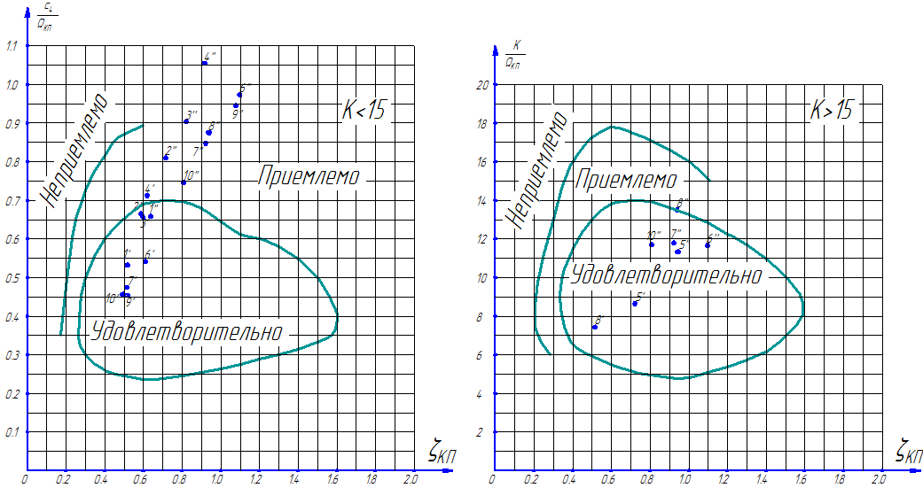
Рис. 1.3. Параметры управляемости продольного движения в параметрической области.

№  режима | Центровка самолета – передняя 0.17 САХ |  |  |  |  |  | Центровка самолета – задняя 0.32 САХ
 | $$Ω_{КП}, 1/с$$ | $$ζ_{КП}$$ | $$T_{V}, с$$ | $$K$$ | $${c_{4}/Ω}_{КП}$$ | $${K/Ω}_{КП}, с$$ | $$Ω_{КП}, 1/с$$ | $$ζ_{КП}$$ | $$T_{V}, с$$ | $$K$$ | $${c_{4}/Ω}_{КП}$$ | $${K/Ω}_{КП}, с$$
1 | 1,4365 | 0,5169 | 1,3072 | 4,4245 | 0,5326 | 3,0801 | 1,1621 | 0,6389 | 1,3072 | 4,4245 | 0,6583 | 3,8074
2 | 1,3052 | 0,5869 | 1,1521 | 4,4314 | 0,6650 | 3,3952 | 1,0717 | 0,7148 | 1,1521 | 4,4314 | 0,8099 | 4,1349
3 | 1,6030 | 0,5983 | 0,9497 | 7,6358 | 0,6569 | 4,7635 | 1,1664 | 0,8222 | 0,9497 | 7,6358 | 0,9028 | 6,5464
4 | 1,3255 | 0,6190 | 1,0593 | 6,0284 | 0,7122 | 4,5480 | 0,8955 | 0,9162 | 1,0593 | 6,0284 | 1,0541 | 6,7317
5 | 1,7602 | 0,7204 | 0,8913 | 15,2159 | 0,6374 | 8,6446 | 1,3428 | 0,9443 | 0,8913 | 15,2159 | 0,8355 | 11,3312
6 | 1,7786 | 0,6103 | 1,0395 | 11,5327 | 0,5409 | 6,4843 | 0,9884 | 1,0983 | 1,0395 | 11,5327 | 0,9733 | 11,6684
7 | 1,8228 | 0,5157 | 1,1574 | 12,0253 | 0,4740 | 6,5972 | 1,0196 | 0,9219 | 1,1574 | 12,0253 | 0,8474 | 11,7942
8 | 2,0507 | 0,5164 | 1,0132 | 15,2379 | 0,4813 | 7,4304 | 1,1281 | 0,9388 | 1,0132 | 15,2379 | 0,8749 | 13,5078
9 | 1,4799 | 0,5169 | 1,4903 | 8,8682 | 0,4534 | 5,9923 | 0,7101 | 1,0773 | 1,4903 | 8,8682 | 0,9450 | 12,4888
10 | 1,9167 | 0,4941 | 1,1429 | 13,7135 | 0,4565 | 7,1546 | 1,1726 | 0,8076 | 1,1429 | 13,7135 | 0,7462 | 11,6954
Таблица 1.4. Параметры управляемости в продольном движении.

В приведенных координатах $c_{4}/Ω_{КП}$ от $ζ_{КП}$ и $K/Ω_{КП}$ от $ζ_{КП}$ частично выделена область приемлемых показателей управляемости самолета, ограниченная линией одинаковых оценок летчиками характеристик управляемости самолета, равных 6.5 баллам по шкале Купера-Харпера. Оценку свыше 6.5 баллов получает самолет, требующий для пилотирования практически всего внимания летчика.
Следует иметь в виду, что для рассмотрения вопросов обеспечения требуемых показателей управляемости средствами автоматики особое значение имеет область удовлетворительных показателей управляемости. Так как в этом случае, удовлетворительной области соответствует большой запас по фазе на частоте среза разомкнутой системы при управлении по углу тангажа (в ручном или автоматическом управлении через САУ). Параметрические показатели управляемости достаточно легко алгоритмизируются и их можно рекомендовать для применения на расчетно-исследовательских этапах разработки с использованием машинных методов проектирования.
Таким образом, рассматривать приведенные параметрические показатели управляемости можно не только с точки зрения пригодности самолета к ручному пилотированию, но и оценить требуемые качества системы управления самолетом при управлении углом тангажа.

Алгоритм анализа характеристик управляемости по параметрическим показателям
Порядок анализа характеристик управляемости самолета в короткопериодическом движении по параметрическим показателям управляемости следующий:
- Рассчитываются значения параметров $Ω_{КП}$, $ζ_{КП}$, $K$, $c_{4}/Ω_{КП}$ и $K/Ω_{КП}$.
- При $K<15$ изображающие точки с координатами $(c_{4}/Ω_{КП},ζ_{КП})$ наносятся на график, изображенный на рис. 1.3, а при $K>15$ – на график с осями $(K/Ω_{КП},ζ_{КП})$.
- По результатам п. 2 определяются удовлетворительность, приемлемость или неприемлемость характеристик управляемости самолета в ручном пилотировании. При этом в силу условности граничного значения параметра $K=15$ для случая $10<K<20$ характеристики управляемости самолета в данном случае считаются неприемлемыми, если соответствующая изображающая точка на обоих графиках, изображенных на рис. 1.3, попала в область неприемлемых характеристик. В противном случае они считаются удовлетворительными (приемлемыми).

Синтез алгоритма работы автопилота стабилизации угла тангажа
При использовании этого режима работы САУ летчик непосредственно исключается из контура стабилизации угла тангажа, он осуществляет только оперативное управление автопилотом с пульта САУ (включение, переключение автопилота с одного режима его работы на другой и его отключение) и осуществляет контроль над правильностью его функционирования. Исходя их вышесказанного, при синтезе алгоритма работы автопилота стабилизации угла тангажа и при его последующей параметрической оптимизации характеристики летчика не учитываются. Качество работы автопилота оценивают на данном режиме полета самолета по переходной функции системы «самолет-автопилот» $h(t)$. С этой целью задают следующие параметры эталонного переходного процесса: время регулирования $t_{рег.зад.}$, величину перерегулирования $σ_{зад.}$, точность стабилизации в установившемся режиме ${±Δ}_{зад.}$. При этом систему «самолет-автопилот», переходная функция которой удовлетворяет указанным требованиям, принимают за эталонную. Параметры проектируемого автопилота считаются удовлетворительными, если переходная функция спроектированной системы «самолет-автопилот» не выходит из области, ограниченной штриховкой (рис. 2.1).
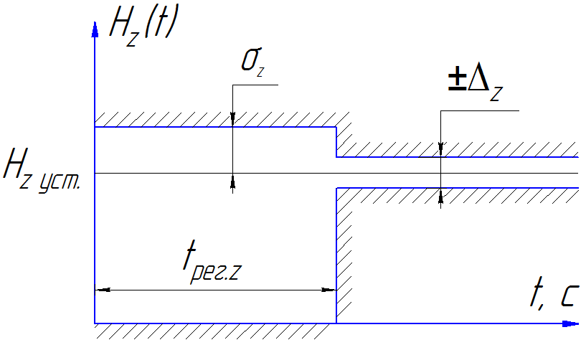
Рис. 2.1. Требования к качеству переходного процесса.
Следует отметить, что характер переходной функции замкнутой системы «самолет-автопилот» полностью определяет параметры ее передаточной функции, поэтому в дальнейшем будем оперировать только с передаточными функциями системы.
Сложность законов управления автопилотов для современных самолетов, обусловленная в первую очередь нестационарностью их характеристик как объектов управления или неполной первичной информацией, диктует необходимость построения автопилотов с использованием цифровой вычислительной машины.
Одним из наиболее рациональных путей построения структуры автопилота является создание гибридного автопилота, управляющая информация в котором формируется в цифровой вычислительной машине (ЦВМ) с последующей ее отработкой аналоговым сервоприводом. В системе управления самолетом Ан-140 используется схема, при которой ЦВМ непосредственно включена в контур стабилизации самолета и формирует управляющие сигналы, отрабатываемые сервоприводами САУ. Схема с непосредственным использованием ЦВМ в контуре стабилизации обладает задержкой в выдаче информации о процессе управления равной одному такту (тактовому циклу) работы ЦВМ.
Синтез гибридного автопилота проводят в следующем порядке:
- синтезируют закон управления непрерывного автопилота, используя хорошо отработанный и известный аппарат синтеза оптимальных линейных непрерывных систем;
- оценивают параметры бортовой цифровой вычислительной машины таким образом, чтобы в результате был реализован «гибридный» автопилот, близкий по своим характеристикам к исходному непрерывному автопилоту.
В связи с вышесказанным расчет автопилота будем производить на основе анализа системы «самолет-автопилот», как непрерывной системы, а проверку качества синтезированного алгоритма работы автопилота будем осуществлять на цифровой всережимной модели системы.
Автопилот угла тангажа относится в основном к автопилотам стабилизации и управления короткопериодическим движением самолета.
В качестве датчика первичной информации угла тангажа в автопилоте тангажа используется гироскопическая вертикаль. Так как гировертикаль замеряет угол тангажа от истинного горизонта, а при режимах полета самолета приходится стабилизировать углы тангажа по значению, отличные от нуля, то в общем случае в структуре автопилота тангажа предусматривается механизм согласования (МС) или синхронизатор.

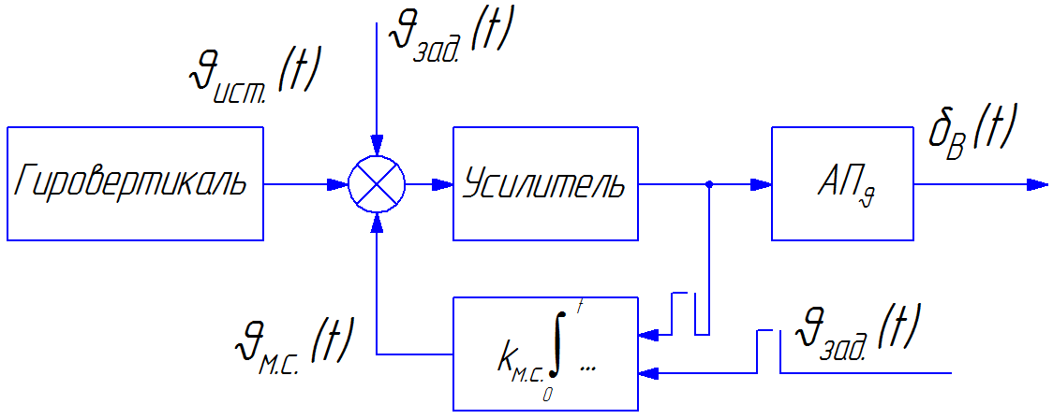
Рис. 2.2. Структура ${АП}_{ϑ}$.
Механизм согласования, представляющий собой следящую систему, обычно включается в контур управления автопилота, образуя обратную связь, которая, как показано на рис. 2.2, замыкается через контактную группу. При включении любого рабочего режима контактная группа размыкается и чувствительный элемент автопилота посредством механизма согласования начинает отсчет углов тангажа от того значения, которое имело место в момент включения рабочего режима. Применение механизма согласования позволяет летчику управлять не по абсолютной величине угла тангажа, а по соответствующему приращению угла тангажа относительно опорного режима. Обычно автопилот угла тангажа включают при угле тангажа, равном углу тангажа горизонтального полета.
Таким образом, автопилот угла тангажа после подачи электропитания может работать:
- в режиме согласования (рулевая машина не включена);
- в режиме стабилизации заданного угла тангажа;
- в режиме управления по углу тангажа (осуществляемого летчиком через специальную рукоятку автопилота).
Управление самолетом по углу тангажа через автопилот в зависимости от типа самолета может осуществляться «по углу» или «по скорости». При управлении по углу угол тангажа самолета пропорционален углу отклонения рукоятки автопилота. В этом случае управляющий сигнал $ϑ_{зад}(t)$ подается на сумматор (а не на вход интегрирующего звена). Такое управление характерно для самолетов имеющих жесткое ограничение по углу отклонения тангажа (самолеты пассажирско-транспортной авиации, в том числе и Ан-140).
Рулевая машина в контуре автоматической стабилизации и управления углом тангажа выполнена по схеме с жесткой обратной связью и включается в проводку управления рулем высоты параллельно. При включении режима автоматического управления в продольном канале в схеме управления сервоприводом срабатывает механизм синхронизации по углу отклонения руля высоты $δ_{В.0}$ и отсчет углов начинается от положения включения режима САУ.
В основе алгоритма функционирования автопилота углам тангажа будем использовать астатический закон управления:
$$δ_{В}=μ_{В}ω_{z}+i_{В}\left(ϑ-ϑ_{зад}\right)+\frac{ν_{В}}{p}\left(ϑ-ϑ_{зад}\right)=μ_{В}ω_{z}+ν_{В}\frac{T_{ν}p+1}{p}\left(ϑ-ϑ_{зад}\right) (2.1)$$
где
$$T_{ν}=\frac{i_{В}}{ν_{В}};$$
$μ_{В}$ – передаточное число АП по сигналу угловой скорости тангажа;
$i_{В}$ – передаточное число АП по сигналу угла тангажа;
$ν_{В}$ – передаточное число АП по сигналу интеграла угла тангажа.
Величина передаточных чисел закона управления автопилота угла тангажа оказывает несущественное влияние на абсолютные значения малых корней характеристического уравнения системы «самолет-автопилот угла тангажа» (т.е. они продолжают оставаться малыми). Следовательно, для определения величин передаточных чисел автопилота можно воспользоваться только уравнениями короткопериодического возмущенного движения самолета (1.5), присоединив к ним уравнения, описывающие закон управления автопилота:
$\left\{\begin{aligned}\left(p+c_{1}\right)ω_{z}+\left(c_{5}p+c_{2}\right)α+c_{3}δ_{В}=0 \\ -ω_{z}+\left(p+c_{4}\right)α=0 \\ -ω_{z}+pϑ=0 \\ μ_{В}ω_{z}+ν_{В}\frac{T_{ν}p+1}{p}ϑ-δ_{В}=ν_{В}\frac{T_{ν}p+1}{p}ϑ_{зад}\end{aligned}\right.$ (2.2)
Структурная схема, соответствующая системе (2.2), показана на рис. 2.3.
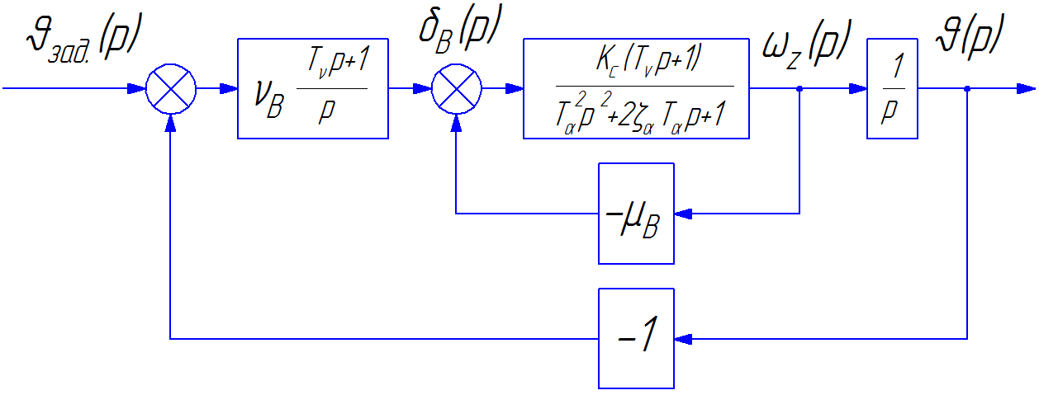
Рис. 2.3. Структурная схема системы самолет - ${АП}_{ϑ}$ ЖОС с астатическим законом управления.

Рулевая машина РМ1-4

Назначение
РМ1-4 является исполнительным электромеханическим механизмом автопилота, предназначенным для автоматического и директорного управления самолетами малой авиации (типа Ан-140, ЯК-58, ЯК – 112, и других).
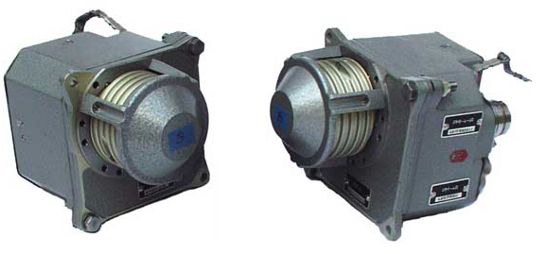
Рис. 3.1. Рулевая машина РМ1-4.
Имеет исполнительный механизм (ИМ) и кронштейн с барабаном со встроенной муфтой пересиливания (аварийной).
Исполнительный механизм состоит из:
- Корпуса (поз. 1)
- Редуктора
- Тахогенератора электродвигателя
- Электромагнитной муфты сцепления
- Датчика обратной связи (ДОС) (поз. 7)
- Платы электронной коммутации
- Соединителя (типа СНЦ-23)

Принцип действия
Электродвигатель постоянного тока ДБ4-25-1 (бесконтактный) (поз. 6) через редуктор с передаточном числом $i=820.6$ соединен с выходным валом ИМ. На выходном валу (поз. 4) ИМ через безлюфтовую шестерню установлен потенциометрический ДОС типа СП4-8 с передаточным числом $i_{вых.вал-ДОС}=1$.
Электромагнитная муфта (ЭМ) (поз. 3) используется в качестве муфты сцепления и установлена с передаточным числом $i_{вых.вал-ЭМ}=2.69$.
В качестве скоростной обратной связи используется тахогенератор, встроенный в электродвигатель.
ИМ крепится к кронштейну (поз. 25) с барабаном (поз. 5) четырьмя болтами.
Управление электродвигателем осуществляется электронной схемой коммутации. В рулевой машине с целью повышения КПД схемы управления двигателем используется принцип широтно-импульсной модуляции (ШИМ), при котором, в зависимости от величины сигнала управления, меняется длительность импульса тока, протекающего за период модуляции через обмотки двигателя так, что среднее значение напряжения на двигателе пропорционально величине сигнала управления.
Основное достоинство широтно-импульсного преобразователя — высокий КПД его усилителей мощности, который достигается за счёт использования их исключительно в ключевом режиме. Это значительно уменьшает выделение мощности на силовом преобразователе (СП). ШИМ использует транзисторы не в активном (правильнее будет сказать - линейном), а в ключевом режиме, то есть транзистор всё время или разомкнут (выключен), или замкнут (находится в состоянии насыщения). В первом случае транзистор имеет бесконечное сопротивление, поэтому ток в цепи не течёт, и, хотя всё напряжение питания падает на транзисторе, то есть КПД=0%, в абсолютном выражении выделяемая на транзисторе мощность равна нулю. Во втором случае сопротивление транзистора крайне мало, и, следовательно, падение напряжения на нём близко к нулю — выделяемая мощность так же мала.

Двигатель ДБ4-25-1
Для электропривода могут использоваться как двигатели постоянного тока, так и двигатели переменного тока. Недостатком ДПТ является наличие щеточно-коллекторного узла, который ограничивает долговечность двигателя и является источником радиопомех. Однако этот недостаток компенсируется множеством преимуществ, таких как:
- возможность регулирования частоты в широком диапазоне;
- большой пусковой момент;
- высокое быстродействие;
- линейность механических и регулировочных характеристик;
- малая масса и объем на единицу полезной мощности;
- более высокий КПД по сравнению с двигателями переменного тока той же мощности.
Двигатель ДБ4-25-1 представляет собой двухфазный бесконтактный электродвигатель постоянного тока с датчиком положения ротора, выполненным на микросхемах Холла.
В стальном корпусе расположен пакет статора, набранный из пермаллоевых пластин, толщиной 0,35 мм. Пакет имеет 12 пазов, в которые заложена двухфазная двухполюсная обмотка. Каждая фаза состоит из двух одинаковых частей.
Полученные таким образом четыре полуобмотки соединены в мостовую схему (рис.3.2). Двигатель имеет встроенный тахогенератор – тороид с обмоткой.
Датчик положения ротора, обеспечивающий коммутацию (переключение) обмоток в нужном порядке, собран на двух микросхемах Холла, укрепленных на пластмассовых колодках под углом 90°относительно друг друга.
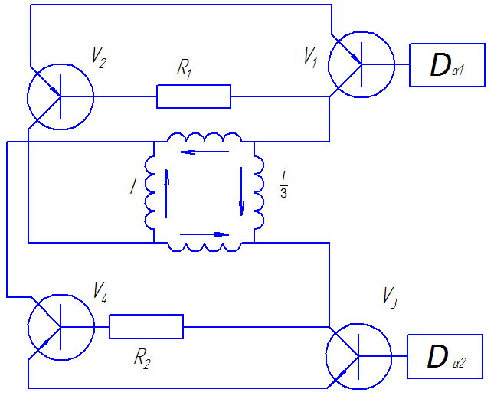
Рис. 3.2. Схема соединения полуобмоток.
Ротор – цилиндрический двухполюсный постоянный магнит, заключенный в стальную тонкостенную немагнитную «рубашку», к которой крепятся полуоси, на которых располагаются шарикоподшипники.
Момент на валу электродвигателя создается благодаря тому, что в каждый момент времени открываются два транзистора: типа p-n-p ($V_{1}$ и $V_{2}$) и n-p-n ($V_{3}$ и $V_{4}$).
В результате через одну из полуобмоток протекает полный ток $I$, а через три остальные полуобмотки – 1/3 полного тока $I$.
Магнитное поле статора, образованное обмотками, оказывается некоторым пространственным углом относительно поля ротора, вследствие чего возникает вращающий момент.
Под действием поля ротора микросхемы Холла находятся в замкнутом состоянии на протяжении 180° и в разомкнутом состоянии на -180°, при этом микросхемы Холла сдвинуты относительно друг друга на 90°, поэтому каждая пара силовых транзисторов $V_{2}-V_{4}, V_{2}-V_{3}, V_{1}-V_{4}, V_{1}-V_{3}$ будет открыта на протяжении 90°.
Датчик положения ротора регулируется при сборке так, что взаимное расположение векторов полей (статорного и роторного) меняется от - 45° через 90° и до +45°, а момент - от $0.7M_{макс}$ (минимальный) до максимума и вновь до $0.7M_{макс}$.

Технические характеристики двигателя
- Частота вращения на холостом ходу $7000±2000 об/мин$.
- Пусковой момент максимальный $250±50 Гс∙см$; минимальный $140±40 Гс∙см$.
- Ток холостого хода $200±60 мА$.
- Пусковой ток $1000±200 мА$.
- Крутизна тахогенератора $0.08±0.02 В/1000 об/мин$.
- Материал ротора ЮНДК 35.
- Тип микросхемы 1116 КП 7.

Принцип работы вентильных двигателей
Рассмотрим принцип действия элементов Холла.
При протекании электрического тока $I_{c}$ по полупроводниковой пластинке, расположенной перпендикулярно магнитному полю, в пластинке наводится ЭДС $E_{h}$, направление которой перпендикулярно как току $I_{c}$, так и магнитной индукции $B$ (рис. 3.3). Поскольку ЭДС действует на заряженные частицы (электроны или дырки) в соответствии с правилом левой руки, то заряженные частицы смещаются к левой стороне полупроводниковой пластинки. Полярность ЭДС зависит от типа проводимости полупроводника (р- или n-тип) и направления вектора магнитной индукции $B$.
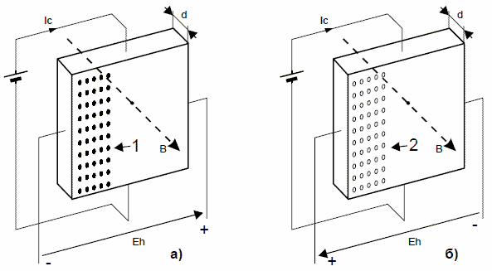
Рис. 3.3. Эффект Холла: а) - в полупроводнике p-типа, б) - в полупроводнике n-типа. 1 - электроны, 2 - дырки.
Значение ЭДС, называемой напряжением Холла, определяется как:
$E_{h}=-(I/d)∙B∙I_{c}∙R_{h}$,
где $R_{h}$ – постоянная Холла; $I_{c}$ – ток через пластинку; $B$ – магнитная индукция; $d$ – толщина пластинки.
Полупроводниковые приборы, предназначенные для определения магнитных полей, называются датчиками Холла. В современных вентильных двигателях постоянного тока широко применяются датчики Холла n-типа на основе InSb и GaAs.
Рассмотрим принцип определения положения ротора с помощью датчика Холла.
На рис. 3.4 показана эквивалентная схема датчика Холла, представленная в виде цепи с четырьмя выводами. Как было показано выше, при протекании управляющего тока или тока смещения $I_{c}$, от вывода 3 к выводу 4 элемента Холла, помещенного в магнитное поле, вектор индукции которого перпендикулярен плоскости элемента, на выводах 1 и 2 элемента наводится холловское напряжение $E_{h}$. Если предположить, что R1=R2 и R3=R4 и принять вывод 4 за общую точку схемы, то потенциалы выводов 1 и 2 равны соответственно $E_{h}/2$ и $-E_{h}/2$. Далее при изменении направления магнитного поля меняется полярность наводимого на элементе напряжения, что показано на рис. 3.5. Поэтому если разместить элемент Холла вблизи ротора с постоянным магнитом, то этот элемент точно выявляет положение полюсов и значение магнитной индукции, генерируя выводные напряжения $E_{h1}$ и $E_{h1}$.
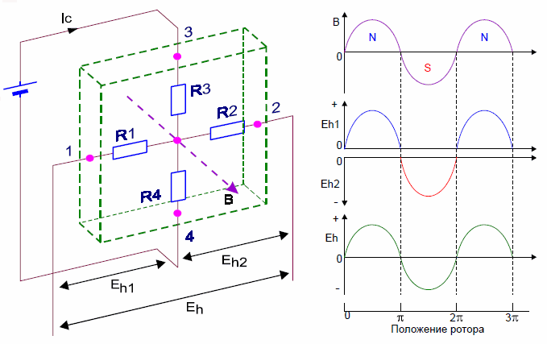
Рис.3.4. Эквивалентная схема датчика Холла. |  | Рис.3.5. Кривые выходных напряжений датчика Холла; N,S – полюса ротора.
Вентильный двигатель постоянного тока с элементом Холла.
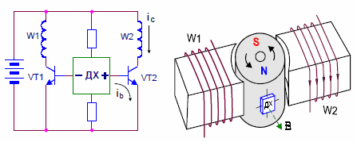
Рис. 3.6. Принцип действия вентильного двигателя постоянного тока, использующего элемент Холла.
На рис. 3.6,а показан простейший вентильный двигатель постоянного тока с элементом Холла, расположение которого изображено на рис. 3.6,б. Для управления токами в обмотках W1 и W2 выходные сигналы датчика Холла поступают на вход транзисторов VT1, VT2. На рис. 3.7 показаны следующие состояния вращающегося ротора:
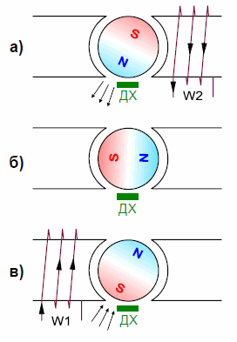
Рис. 3.7. Создание электромагнитного момента, вращение и коммутация обмоток двигателя.
- элемент Холла определяет северный полюс постоянного магнита ротора и подключает обмотку W2 таким образом, что на полюсном башмаке обмотки образуется южный полюс, вызывающий вращение ротора против часовой стрелки (так как разноименные полюса притягиваются) (рис. 3.7,а);
- элемент Холла выходит из-под действия магнитного поля, что приводит к запиранию обоих транзисторов и обесточиванию обмоток W1 и W2. Ротор продолжает по инерции вращаться против часовой стрелки (рис.3.7,б);
- элемент Холла определяет южный полюс ротора и подключает обмотку W1 таким образом, что на полюсном башмаке обмотки образуется южный полюс, притягивающий северный полюс ротора, и продолжая, таким образом, вращение ротора против часовой стрелки (рис.3.7,в).

"Мертвые точки".
Из рис. 3.7 следует, что при вращении ротора существуют две "мертвые точки", при которых элемент Холла не может определить направление магнитного поля (линии поля направлены параллельно датчику), а значит, в обмотках не протекают токи, создающие электромагнитный момент. Следовательно, существует вероятность остановки такого двигателя в "мертвой точке". Пройти такую точку ротор может только по инерции и лишь при малом значении момента трения на валу. Проблема "мертвых точек" является главным недостатком вентильных двигателей. Основным методом устранения "мертвых точек" в двухфазных вентильных двигателях является использование пространственного гармонического магнитного поля. Получение такого поля достигается либо с помощью неравномерного воздушного зазора между ротором и статором, либо с помощью дополнительных полюсов статора и намагничивания ротора в последовательности N-0-S-N-0-S (0 - область ротора с отсутствием намагничивания, N,S - области ротора, намагниченные северным и южным полюсом соответственно). Не вдаваясь в дальнейшие подробности, отметим лишь, что на практике встречаются двигатели, как первого, так и второго типа. На рис. 3.8,а,б показаны поперечные сечения обоих типов двигателей.
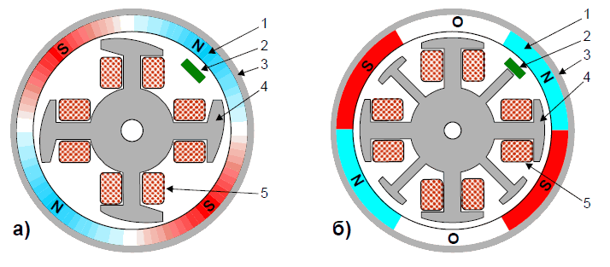
Рис. 3.8. Сечение двухфазного вентильного двигателя с внешним ротором: а) - с неравномерным воздушным зазором; б) - с дополнительными неподвижными полюсами; 1 - ферритовый постоянный магнит (а) - 4 полюсный, б) - намагниченный в последовательности N-S-0-N-S-0; 2 - холловская интегральная схема; 3 - магнитопровод (ярмо) якоря; 4 - магнитопровод статора; 5 - обмотка статора.

Холловская интегральная схема (ХИС).
Для усиления выходных сигналов датчика Холла совместно с ним необходимо использовать один или более транзисторов. В настоящее время на одном кристалле устанавливают как элемент Холла, так и некоторые электронные схемы, образуя холловскую интегральную схему (ХИС). Внешний вид типичной ХИС, а также ее функциональная схема, показаны на рис.3.9.
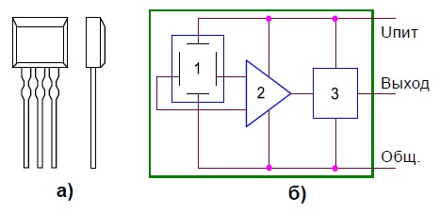
Рис. 3.9. Холловская интегральная схема (ХИС) (а) и ее функциональный состав (б): 1 - элемент Холла; 2 - дифференциальный усилитель; 3 - выходной каскад.
Выходной сигнал датчика Холла 1, предварительно усиленный операционным усилителем 2, поступает на вход выходного каскада 3. Выходной сигнал ХИС управляет состоянием силового транзистора, регулирующего токи в обмотках двигателя. Существуют два типа ХИС: линейные и релейные. На рис. 3.10 изображены характеристики чувствительности ХИС обоих типов. Выбор типа ХИС зависит от конструкции и области применения двигателя.
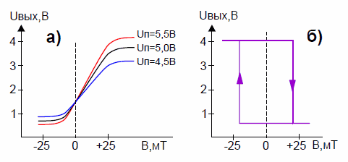
Рис. 3.10. Характеристики ХИС линейного (а) и релейного (б) типа.

Муфта сцепления
В качестве муфты сцепления в исполнительном механизме применена бесконтактная электромагнитная зубчатая муфта.
Принцип действия основан на использовании электромагнитных и механических сил.
При включении электромагнита якорь, преодолевая усилие пружины, перемещается и вводит в зацепление зубчатые полумуфты, одна из которых соединена с ведущей шестерней, а другая – с ведомой шестерней муфты сцепления.
При отключении электромагнита пружинка отталкивает якорь, и муфты расцепляются.
Катушка электромагнита установлена в неподвижной части магнитопровода, а на подвижной части магнитопровода закреплен вал муфты и ведущая шестерня с зубчатой полумуфтой.
Подвижная часть магнитопровода разделена магнипопроводящей вставкой для направления магнитного потока через якорь муфты.
Ведомая полумуфта, установленная на якоре, имеет возможность перемещается вдоль оси и передавать крутящий момент на ведомую шестерню через зубчатый модульный профиль.

Предохранительная муфта
Втулка предохранительной муфты закреплена в кронштейне с барабаном и контактирует через фрикционные диски с одной стороны с нажимным диском, поджатым тарельчатой пружиной с помощью гайки, и с другой стороны втулкой, имеющей внутреннее шлицевое зацепление для связи со шлицевым валом редуктора.
Крутящий момент от шлицевой втулки через фрикционные диски передается на втулку барабана.
При нагружении муфты моментом, превышающим отрегулированный момент, происходит проскальзывание фрикционных дисков и, как следствие, барабана относительно шлицевой втулки (вала исполнительного механизма).

Плата электронной коммуникации
Принцип действия электронной схемы коммутации состоит в следующем.
В силовом коммутаторе можно считать транзисторы $V_{2}$ и $V_{3}$ активными, которые управляются предварительным усилителем, а транзисторы $V_{1}$ и $V_{4}$ – пассивными. При этом, когда $V_{2}$ (или $V_{3}$) открыт, транзистор $V_{1}$ (или $V_{4}$) закрыт, и наоборот.
Схема управления силовыми транзисторами $V_{1}$ и $V_{3}$ работает в импульсном режиме и состоит из предварительного усилителя на транзисторах ${VT}_{2.1}$и ${VT}_{2.2}$, включенных по схеме с общим эмиттером и схемы управления направлением вращения двигателя на микросхеме $D_{1}$ (исключающее “или”).
Выходные транзисторы датчиков Холла ($D_{α1}$и $D_{α2}$) при вращении двигателя коммутируются под действием магнитного поля ротора так, что на входы 1 и 8 микросхемы $D_{1}$ последовательно поступают симметричные прямоугольные импульсы, сдвинутые по фазе относительно друг друга на 90°, при этом величина напряжения импульсов определяется делителями резисторов матрицы $D_{2}$, и равна ${+V}_{пит}/2$.
В зависимости от уровня напряжения на входах 2 и 9 микросхемы (высокий +13,5 В и низкий 0 В) последовательность импульсов на выводах 3 и 10 микросхемы меняется на 180°.
Эти импульсы после инвертирования на $D_{1.2}$ и $D_{1.4}$ коммутируют транзисторы ${VT}_{2.1}$и ${VT}_{2.2}$ предварительного усилителя, а, следовательно, и силовые транзисторы $V_{1}$ и $V_{3}$.
Таким образом, при наличии на входе «реверс» напряжения +27 В (высокий уровень) или при его отсутствии (низкий уровень), последовательность коммутации силовых транзисторов ($V_{1}-V_{4}$) изменяется на 180°, а направление вращения – на противоположное.
Для включения (при необходимости) последовательного с обмотками электродвигателя резистора, ограничивающего пусковой момент, эмиттеры силовых транзисторов $V_{1}$ и $V_{2}$ выведены отдельно от источника питания +27 В.
С целью повышения КПД схемы управления двигателем рулевой машины используется принцип широтно-импульсной модуляции, при котором в зависимости от величины сигнала управления меняется длительность импульса тока, протекающего за период модуляции через обмотки двигателя так, что среднее значение напряжения на двигателе пропорционально величине сигнала управления.
Напряжение управления $V_{упр}$ подается через диод $V_{7}$ на базы транзисторов ${VT}_{2.3}$ и ${VT}_{2.4}$, включенных параллельно цепи «база-эмиттер»силовых транзисторов $V_{3}$, $V_{4}$ так, что они закрываются на время действия импульса.
При этом мощность рассеивания на силовых транзисторах $V_{1}-V_{4}$ минимальна, так как они работают в режиме «ключа».
Для обеспечения надежного расцепления редуктора рулевой машины при отключении момента на выходном звене РМ необходимо отключать и электродвигатель.
С этой целью параллельно обмотке электромагнитной муфты через резисторы $R_{7}$, $R_{8}$ включена цепь базы транзистора ${VT}_{1.2}$, с коллектора которого через развязывающий диод на транзисторе ${VT}_{1.3}$ подается напряжение на базы транзисторов ${VT}_{2.3}$ и ${VT}_{2.4}$ так, что при выключении муфты транзистор ${VT}_{1.2}$ закрывается, а транзисторы ${VT}_{2.3}$, ${VT}_{2.4}$ открываются напряжением +27 В через резистор матрицы $D_{2}$.
Силовые транзисторы $V_{3}$ и $V_{4}$ при этом закрываются, а электродвигатель обесточивается.
Для получения опорного напряжения, синхронного с частотой напряжения тахогенератора, используется транзистор ${VT}_{1.1}$, база которого через резистор матрицы $D_{2}$ подключена к $D_{α}$.
Схема защиты ЭРЭ электронного коммутатора рулевой машины от всплесков напряжения бортсети +27 В в соответствии с ГОСТ 19705-89 состоит из источника тока на транзисторе $V_{14}$ (типа ЕТ208М) и эмиттерного повторителя на транзисторе $V_{13}$ (типа 2Т3117А).
Величина тока транзистора $V_{14}$ определяется резистором (номиналом резистора) $R_{11}$ и численно равна 6 мА.
В цепь базы транзистора $V_{13}$ включены два последовательно соединенных стабилитрона $V_{11}$ и $V_{12}$ (типа 2С215Ж) так, что напряжение на базе этого транзистора, а, следовательно, и на нагрузке не превышает величины $2V_{ст}$ при любых значениях напряжения сети +27 В.
Схема ограничения пускового момента РМ состоит из регулируемого источника тока на транзисторе $V_{5}$ (типа КТ853А).
Учитывая, что величина пускового момента пропорциональна току в обмотках двигателя, то, меняя величину максимального тока, можно ограничить и величину пускового момента. Величина $I_{max}$ в схеме равна
$I_{max}=V_{g}/R_{3}$, где $I_{max}-\left[А\right], V_{g}-\left[В\right], R_{3}-\left[Ом\right].$
Диод на транзисторе ${VT}_{1.4}$, включенный параллельно обмотке электромагнитной муфты, предназначен для защиты схемы от напряжения противо-ЭДС, возникающей при выключении муфты.

Расчет технических данных РМ
- Момент на валу двигателя и максимальная мощность, потребляемая двигателем, рассчитываются по формулам:
$$M_{эл.дв.}=M_{нагр.РМ}/(i∙n), кгс∙м;$$
$$P_{\max{эл.дв.}}=1.05∙\left(M_{пуск.}∙P_{хх}/4\right), Вт.$$
- Добротность контура привода определяется по формуле:
$$D=K_{ос}K_{дос}K, где$$
$K_{ос}$ – коэффициент обратной связи контура привода;
$K_{дос}=V_{пит}{/A}_{max1}, В/°$ – коэффициент потенциометрического датчика обратной связи, $A_{max1}$ – диапазон углового датчика, $°$;
$K=A_{max2}/V, °/c/В$ – коэффициент передачи контура РМ; $V$ – минимальный сигнал, обеспечивающий максимальную скорость выходного вала, $В$; $A_{max2}$ – максимальная скорость выходного вала для контура привода, $°/c.$
- Потребляемая мощность РМ
$$P_{вх. РМ}=I_{потр}V_{пит}, Вт,$$
$$где I_{потр}=I_{дв}+I_{эм}$$
- Выходная мощность РМ
$$P_{вых.РМ}=0.175∙M_{нагр}ω, Вт$$
$$M_{нагр}-\left[кгс∙м\right], ω-[°/c].$$
- Коэффициент полезного действия РМ
$$η=\frac{P_{вых.РМ}}{P_{вх. РМ}}∙100\%.$$
- Потребляемая мощность электродвигателя
$$P_{вх.{эл.дв.}}=I_{эл.дв.}V_{пит}, В.$$
- Выходная мощность электродвигателя
$$P_{вых.{эл.дв.}}=1.05M_{эл.дв.}∙n_{эл.дв.}, Вт, M_{эд.дв.}-\left[кгс∙м\right], n_{эл.дв.}-об/мин.$$
- Коэффициент полезного действия электродвигателя
$$η=\frac{P_{вых.{эл.дв.}}}{P_{вх.{эл.дв.}}}∙100\%.$$
Из условия обеспечения устойчивости контура привода и в результате расчетов выбранные параметры технических данных рулевой машины равны:
$$R_{ус}=200 кОм;$$
$$K_{дос}=0.09 В/° (при V_{пит}=30 В);$$
$$A_{max1}=340 °;$$
$$R_{ос}=30 кОм;$$
$$R_{ТГ}=200 кОм;$$
$$K_{ос}=6.6;$$
$$K=35 °/c/В;$$
$$A_{max2}=70 °/с;$$
$$V=2 В;$$
$$D=6.6∙0.09∙35=20.8 c^{-1}.$$

Технические характеристики РМ
- Токи, потребляемые электродвигателем РМ: при $M_{нагр.РМ}=0.2 кгс∙м, I=0.33 А$; при $M_{нагр.РМ}=0.5 кгс∙м, I=0.54 А$ (при $T=25°C$); $I_{xx}=0.19 А$.
- Ток, потребляемый электромагнитной муфтой: $I_{эм}=0.3 А$.
- Напряжение трогания выходного вала РМ: $V_{трог}=\left(5.2..5.4\right) В$.
- Напряжение срабатывания и отпускания электромагнитной муфты составляет: $при T=25°C: V_{сраб}=\left(12..13\right) В, V_{отпуск}=\left(5.5..5.7\right) В;$ $при T=60°C: V_{сраб}=\left(12..12.5\right) В, V_{отпуск}=\left(1.8..2.0\right) В;$ $при T=-60°C: V_{сраб}=\left(17..18\right) В, V_{отпуск}=\left(0.8..1.0\right) В.$
- Угловая скорость вращения выходного вала РМ при $V_{пит}=28 В равна: ω_{хх}=71°/с\left(при T=25°C\right);при M_{нагр.РМ}=0.2 кгс∙м, ω=59 °/с; при M_{нагр.РМ}=0.5 кгс∙м, ω=42 °/с.$
- Крутизна тахогенератора: $K_{тг}=0.047 В/(°/с)$.
- Тормозной пусковой момент, развиваемый электродвигателем, составляет: $M_{пуск}=1.2 кгс∙м$.
- Момент пересиливания РМ равен $(2.0..2.2 кгс∙м)$; момент пересиливания муфты аварийной (фрикционной) равен $3 кгс∙м$.
- Максимальная потребляемая мощность (входная) при $V_{пит}=28 В$ составляет: $P_{хх}=14.6 Вт; при M_{нагр.РМ}=0.2 кгс∙м, P_{вх}=19.9 Вт; при M_{нагр.РМ}=0.5 кгс∙м, P_{вх}=25.9 Вт$.
- Развиваемая (выходная) мощность РМ составляет: $P_{max}=4 Вт;при M_{нагр.РМ}=0.2 кгс∙м, P_{вых}=2.02 Вт; при M_{нагр.РМ}=0.5 кгс∙м, P_{вых}=3.6 Вт$.
- Коэффициент полезного действия: $при M_{нагр.РМ}=0.2 кгс∙м, η=10\%;при M_{нагр.РМ}=0.5 кгс∙м, η=13.9\%$.
- Потребляемая электродвигателем мощность (входная) при $V_{пит}=28 В$ составляет: $P_{хх}=5.46 Вт; при M_{нагр.РМ}=0.2 кгс∙м, P_{вх}=9.25 Вт; при M_{нагр.РМ}=0.5 кгс∙м, P_{вх}=15.4 Вт$.
- Развиваемая электродвигателем мощность (выходная) составляет: $;при M_{нагр.РМ}=0.2 кгс∙м, P_{вых}=2.25 Вт; при M_{нагр.РМ}=0.5 кгс∙м, P_{вых}=4 Вт$.
- Коэффициент полезного действия электродвигателя: $при M_{нагр.РМ}=0.2 кгс∙м, η=24.3\%;при M_{нагр.РМ}=0.5 кгс∙м, η=25.6\%$.
- Момент трения барабана при отключенной РМ: $M_{трен}=0.012 кгс∙м$.
- Угловой зазор выходного вала составляет 43΄.

Технические требования к РМ
1. Основные параметры и размеры
1.1 Суммарный угловой зазор редуктора от электродвигателя до выходного вала при включенной муфте должен быть не более 45΄.
1.2 Параметры рулевой машины в режиме холостого хода при напряжении питания ${27}_{-3.0}^{+2.4} В$ должны соответствовать таблице:
Параметры | Температура окружающей среды, $°C$ | Напряжение питания, В
 |  | 27 | 24 | 29.4
Угловая скорость вращения барабана, град/с | 25±10 | 60÷90 | 50÷70 | 60÷90
 | 55±2 | 60÷90 | - | -
 | -55±2 | 50÷80 | - | -
Постоянный ток в цепи электродвигателя, А | 25±10 | 0,1÷0,3 | 0,1÷0,3 | 0,1÷0,6
 | 55±2 | 0,1÷0,3 | - | -
 | -55±2 | 0,1÷0,5 | - | -
Постоянный ток в цепи электромагнитной муфты, А | 25±10 | 0,2÷0,5 | - | -
 | 55±2 | 0,2÷0,5 | - | -
 | -55±2 | 0,2÷0,5 | - | -
1.3 Параметры РМ при нагрузке $4.9 Н∙м (0.5 кгс∙м)$ на барабане, напряжении питания ${27}_{-3.0}^{+2.4} В$, в нормальных климатических условиях должны соответствовать таблице
Параметры | Напряжение питания, В
 | 27 | 24 | 29.4
Угловая скорость вращения барабана, град/с | 30÷60 | 20÷60 | 30÷70
Постоянный ток в цепи электродвигателя, А | 0,4÷0,7 | 0,4÷0,6 | 0,4÷0,8

1.4 Момент пересиливания РМ должен соответствовать таблице:
Температура окружающей среды, ºС | Момент пересиливания, $Н∙м (0.1∙кгс∙м)$
25±10 | 2÷2,6
55±2 | 2÷2,6
-55±2 | 2÷2,6
1.5 Максимальный тормозной момент РМ, максимальный пусковой ток должны соответствовать таблице:
Температура окружающей среды, ºС | Максимальный тормозной момент, $Н∙м (0.1∙кгс∙м)$ | Максимальный пусковой ток, А
25±10 | 1÷1,3 | 0,75÷1
55±2 | 1÷1,3 | 0,75÷1
-55±2 | 1÷1,3 | 0,75÷1
1.6 Крутизна выходного напряжения тахогенератора, приведенная к выходному валу РМ, должна быть в пределах $\left(0.008-0.012\right)В/°$ при температуре окружающей среды(25±10)ºС.
1.7 Минимальный (нулевой) сигнал потенциометрического датчика при нагрузке $R_{н}=\left(30±3\right)кОм$ в положении совмещенных рисок «р» и «Т» барабана и кронштейна должен быть не более 60 мВ при температурах окружающей среды (25±10)ºС, (55±2)ºС, (-55±2)ºС.
1.8 Выходное напряжение потенциометрического датчика при повороте барабана РМ на угол ±(90±1)º от положения совмещенных рисок «р» и «Т» барабана и кронштейна, при нагрузке $R_{н}=\left(30±3\right)кОм$, при питании напряжением ±(15±0,2)В должен быть ±(7,5÷8,5) В в нормальных климатических условиях.
1.9 Муфта электромагнитная при температуре окружающей среды (25±10)ºС, (55±2)ºС, (-55±2)ºС должна: а) включаться при напряжении (10÷18) В и отключаться при напряжении (2÷12) В; б) при тормозном моменте, соответствующем п. 1.5 и $V_{пит}=27 В$ муфта электромагнитная должна отключаться и барабан РМ должен свободно поворачиваться.
1.10 Момент трения на оси барабана выключенной РМ должен быть не более 0,01 $кгс∙м.$

2. Конструктивно-технические требования
2.1 Внешний вид РМ и качество электромонтажа должны соответствовать сборочному чертежу. Наружная поверхность РМ не должна иметь вмятин, царапин и других дефектов, влияющих на качество и ухудшающих внешний вид.
2.2 Габаритные и установочные размеры должны соответствовать габаритному чертежу.
2.3 Масса РМ должна быть на более 1,8 кг.
2.4 Материалы и покрытия должны соответствовать ГОСТ 1320.39.308-76.
2.5 Электрическое сопротивление изоляции электрических цепей РМ должно быть не менее:
а) в нормальных климатических условиях 20 МОм;
б) при повышенной температуре 5 МОм;
в) при повышенной влажности 1 МОм.
2.6 Изоляция электрических цепей РМ должна обеспечивать электрическую прочность, достаточную для предотвращения пробоя напряжением, указанным в таблице:
Номера контактов соединителя Х 1 | Испытательное напряжение, В (действующее значение)
 | Нормальные климатические условия | Повышенная влажность
4-корпус, 4-7 | 100 | 50
7 - корпус | 500 | 250
2.7 Максимальное значение переходного сопротивления контактов и проводников в цепи заземления РМ должно быть не более 2000 мкОм (суммарное).
2.8 Конструктивные элементы РМ не должны иметь механического резонанса в диапазоне частот до 40 ГЦ.
2.9 РМ должна соответствовать требованиям технических условий при питании ${27}_{-3.0}^{+2.4} В$ постоянного тока.
2.10 Полярность выходных напряжений (сигналов) потенциометрического датчика должна быть правильно ориентирована.
2.11 Допустимые уровни электромагнитных помех, создаваемых РМ, должны соответствовать ОСТ 1 02679-89 (категория 2).
2.12 Допустимые условия восприимчивости РМ к электромагнитным помехам должны соответствовать ОСТ 1 02679-89.

3. Требования по стойкости, прочности и устойчивости к внешним воздействующим факторам.
3.1 РМ должна быть прочной при воздействии синусоидальной вибрации на одной из частот в диапазоне частот (20÷30) Гц при амплитуде виброукорения $19.6 м/с^{2} (2g)$.
3.2 РМ должна быть прочной и устойчивой при воздействии синусоидальной вибрации в диапазоне частот от 5 до 500 Гц при амплитуде ускорения $49 м/с^{2} (5g)$.
3.3 РМ должна быть устойчивой к воздействию акустического шума с уровнем звукового давления 140 дБ в диапазоне частот от 50 до 1000 Гц.
3.4 РМ должна быть устойчивой к воздействию механических ударов многократного действия с пиковым ударным ускорением $117.6 м/с^{2} (12g)$ и длительностью действия ударного ускорения 20 мс.
3.5 РМ должна быть прочной при воздействии механических ударов многократного действия с пиковым ударным ускорением $117.6 м/с^{2} (12g)$ и длительностью действия ударного ускорения 15 мс.
3.6 Узлы крепления РМ должны быть прочными: а) при воздействии механических ударов одиночного действия с пиковым ударным ускорением$147 м/с^{2} (15g)$ и длительностью действия ударного ускорения 15 мс; при воздействии линейного ускорения $98 м/с^{2} (10g).$
3.7 РМ должна быть устойчивой к воздействию линейного ускорения $49 м/с^{2} (5g)$.
3.8 РМ должна быть прочной при транспортировании в упакованном виде.
3.9 РМ должна быть устойчивой к воздействию пониженного атмосферного давления 46,7 кПа (350 мм рт. ст.).
3.10 РМ должна быть устойчивой к циклическому изменению температуры окружающей среды от 85ºС до минус 60ºС.
3.11 РМ должна быть устойчивой к воздействию повышенной температуры: рабочей – (+55)ºС, рабочей кратковременной – (+70)ºС; предельной - (+85)ºС.
3.12 РМ должна быть устойчивой к воздействию пониженной температуры: рабочей – (-55) ºС, предельной – (-60) ºС.
3.13 РМ должна быть стойкой к воздействию повышенной влажности 90% при температуре (50±2)ºС.
3.14 РМ должна быть устойчивой к воздействию атмосферных осадков (роса и внутреннее обледенение) при относительной влажности не менее 95% и температуре (28±2)ºС.
3.15 РМ должна быть стойкой к статическому воздействию пыли (песка) при относительной влажности 50%, скорости циркуляции (0,5÷1,0) м/с, массовой концентрации смеси (3±1) $г/м^{3}$.
3.16 РМ должна быть стойкой к воздействию воды (брызг) и соответствовать требованиям ЕНЛГС-С.
3.17 РМ должна быть стойкой к воздействию плесневых грибов при повышенной влажности (95÷98)% при температуре (29±2)ºС.
3.18 РМ должна быть стойкой к воздействию соляного (морского) тумана водностью (2÷3) $г/м^{3}$ при температуре 35ºС.
4. Требования по надежности (безотказности).
4.1 Наработка на отказ рулевой машины должна быть не менее 3000 час.

Приспособления для проверки и регулировки РМ
1) Приспособление для проверки РМ (ПР1).
Предназначено для установки рулевой машины для дальнейшего исследования, проверки и регулировки параметров РМ.
Состоит из стенда, барабана, кронштейна, троса, переходника, планки, винта и тормоза. Тормоз состоит из кронштейна, барабана, переходника, хомута (4), хомута (5), втулок (6, 7), винта, пальца, заклепки.
2) Приспособление для измерения момента трения и углового зазора (люфта) (ПР2).
Состоит из основания, на котором при помощи винтов с шайбой устанавливается кронштейн. К кронштейну крепится обойма, рычаг при помощи винтов. На рычаг устанавливается опора при помощи винтов.
РМ фиксируется, закрепляется в одном и том же месте в приспособлении при помощи фиксатора.
3) Приспособление для измерения момента пробуксовки РМ (ПР3).
Состоит из платы, которая прикрепляется на валу, на котором устанавливается втулка при помощи винтов. Это приспособление устанавливается на другом приспособлении (для измерения момента трения и углового зазора) и предназначено для измерения момента пробуксовки на валу предохранительной муфты.
Измерение момента осуществляется с помощью моментомера.

Регулировка РМ
Регулировка проводится во время сборки в цехе-изготовителе.
Регулируемые параметры:
1. Минимальное напряжение потенциометрического датчика обратной связи (нулевое положение выходного вала РМ) не более 60 мВ.
2. Момент проскальзывания предохранительной (аварийной) муфты (2,7÷3,2) $кгс∙м$.
3. Момент пересиливания (2,0÷2,5) $кгс∙м$.
Климатические условия:
Условия окружающей среды должны быть нормальными:
1. Температура воздуха – от 15 до 35ºС.
2. Относительная влажность - от 45 до 80%.
3. Атмосферное давления – от $8.6∙{10}^{4}$ до $10.6∙{10}^{4}$ Па (от 645 до 795 мм рт. ст.).
Напряжение питания.
Напряжение питания должна быть:
1. Постоянного тока (15±1) В.
2. Постоянного тока (27±1) В.
Оборудование и инструмент.
1. Источник питания постоянного тока, выходное напряжение 0-27 В, ток нагрузки 0-1 А, тип Б5-47 – 2 шт.
2. Источник питания постоянного тока, выходное напряжение 0-27 В, ток нагрузки 0–3 А, тип Б5-47 – 2 шт.
3. Источник питания (регулируемый) постоянного тока, выходное напряжение 0–27 В, ток нагрузки 0 – 3 А – 1 шт.
4. Вольтметр постоянного тока, тип Б7-38,
5. Моментомер с пределом измерения 0–2,5 $кгс∙м$, 0–5 $кгс∙м$, цена деления шкалы 0,2 $кгс∙м$.
5. Магазин сопротивлений, тип Р33 кл. т 0,2, ГОСТ 7003-64.
6. Омметр с пределов измерения 0 –1000 Ом. 0 – 3000 Ом, тип Ц-4352.

Подготовка к работе
1) Регулировку нулевого положения потенциометрического датчика производить в ИМ, не устанавливая его в кронштейн (поз. 2) в сборе с барабаном (поз. 5).
2) Перед установкой датчика (поз. 126) в ИМ необходимо установить выходной вал ИМ в положении, при котором риска на выходном валу будет находиться вверху по вертикальной оси. Крышку (поз. 23) не устанавливать.
3) Перед установкой датчика (поз. 126) в ИМ необходимо установить датчик в положение, при котором сопротивление равно (3÷10) Ом. Для этого омметр подключить к выводам 4 и 2 датчика или 10 и 9 соединителя Х1 исполнительного механизма.
4) В кронштейне (в сборе с барабаном) крышку (поз. 25) не устанавливать. Гайку (поз. 78) ослабить.
5) На пульте ПЗП-84 установить перемычки Х27, Х28, Х29, Х30. Выключатели или переключатели на пульте должны находиться в положении «откл».

Регулировка
1. Нулевое положение выходного вала ИМ.
1.1 Собрать схему электрических соединений в соответствии с рис.3.11.
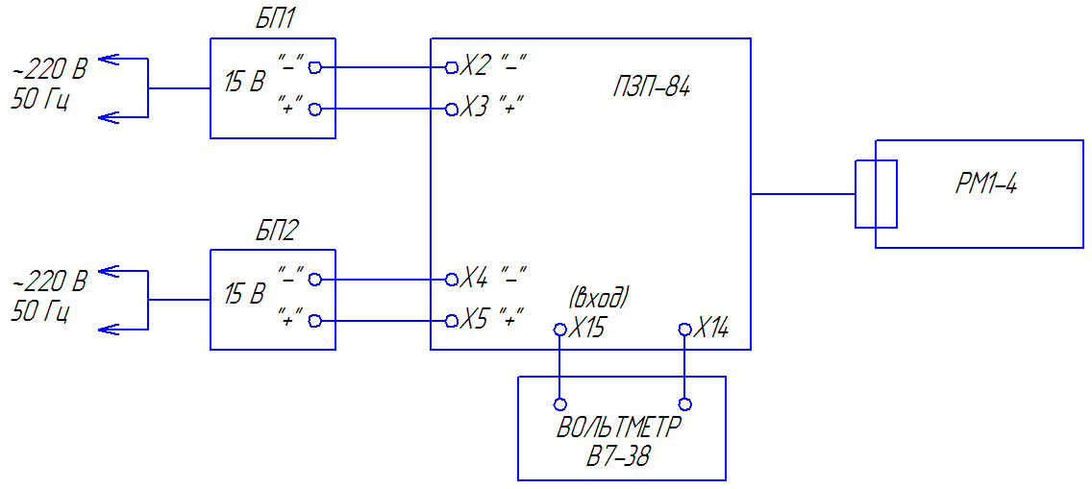
Рис. 3.11.
1.2 Установить датчик ИМ таким образом, чтобы выходной вал ИМ находился в положении, соответствующем выше сказанному, при котором сопротивление равно (3÷10) В.
1.3 Затянуть винты (поз. 94), крепящие датчик. Установить крышку (поз. 23), затянуть винтами (поз. Н).
1.4 Подключить ИМ к источнику питания ±15 В.
1.5 К гнездам Х15 и Х14 (вход) пульта ПЗП-84 подключить вольтметр постоянного тока (В7-38).
1.6 Подать напряжение питания ±(15±0,015) В постоянного тока.
1.7 Включить выключатель S1 пульта ПЗП-84. Показание вольтметра должно соответствовать ±(20÷30) мВ.
В случае если показание вольтметра не будет соответствовать указанному выше, необходимо снять крышку (поз.23), отвернуть винты (поз. Н) и, неподвижно удерживая выходной вал ИМ в нужном положении, ослабить винты (поз. 94), крепящие корпус датчика, и плавно повернуть корпус датчика в сторону уменьшения нулевого сигнала (в ту, или иную сторону), после чего винты (поз. 94) затянуть.
1.8 Установить крышку (поз. 23), затянуть винтами (поз. Н) и еще раз проверить нулевой сигнал датчика по предыдущему изложению. Величина его не должна превышать ± 30 мВ.
2. Полярность выходного напряжения датчика.
2.1 Вручную повернуть выходной вал ИМ на угол (10÷20)º по часовой стрелке. При этом вольтметр, подключенный к гнездам Х14 и Х15 (вход), должен показывать знак «+».
2.2 В случае если вольтметр показывает знак «-», то необходимо перепаять провода, подпаянные к контактам 7 и 8 соединителя Х1 исполнительного механизма или 1 и 3 датчика.
2.3 По окончании проверки выключатели S1 на пульте ПЗП-84 установить в положение «откл».
2.4 Отсоединить ИМ от пульта.
3. Регулировка момента проскальзывание предохранительной (аварийной) муфты.
3.1 Приспособление (ПР2) закрепить струбцинами к рабочему столу. С внутренней стороны приспособления закрепить винтами приспособление (ПР3).
3.2 На вал приспособления (ПР3) установить барабан с аварийной муфтой.
3.3 На барабан установить обойму приспособления и застопорить шестигранным болтом.
3.4 На выходной вал обоймы надеть переходную втулку.
3.5 Пожать гайку (поз. 78) аварийной муфты на обороты.
3.6 На переходную втулку установить моментометр, удерживая его в вертикальном положении.
3.7 Приложить усилие по часовой стрелке (смотреть со стороны барабана) до момента начала проскальзывание.
3.8 Измерить показание моментомера. Величина момента проскальзывания должна быть равна (2,7÷3,2) $кгс∙м$.
3.9 В случае если величина момента не будет соответствовать указанной выше, затянуть или отпустить гайку (поз. 78) и вновь измерить величину момента начала проскальзывания.
3.10 Аналогично произвести проверку момента проскальзывания, прикладывая усилие к моментомеру против часовой стрелки.
3.11 По окончанию регулировки барабан с аварийной муфтой закрепить на кронштейне (поз. 2), установить крышку (поз.25) и закрепить винтами (поз. 98).

4. Установка нулевого положения РМ.
4.1 Установить кронштейн (поз. 2) (в сборе с барабаном) на приспособление (ПР1) и закрепить болтами.
4.2 Поворачивая барабан, совместить риски «р» и «Т» кронштейна и барабана.
4.3 Затянуть тормоз приспособления до отказа и застопорить положение барабана в положении совмещенных рисок «р» и «Т».
4.4 Подключить ИМ к источникам питания по схеме (рис. 3.12). К гнездам Х15, Х14 (вход) пульта ПЗП-84 подключить вольтметр постоянного тока В7-38. Подать напряжение питания ±(15±0,015) В и ±(27±0,5) В постоянного тока.
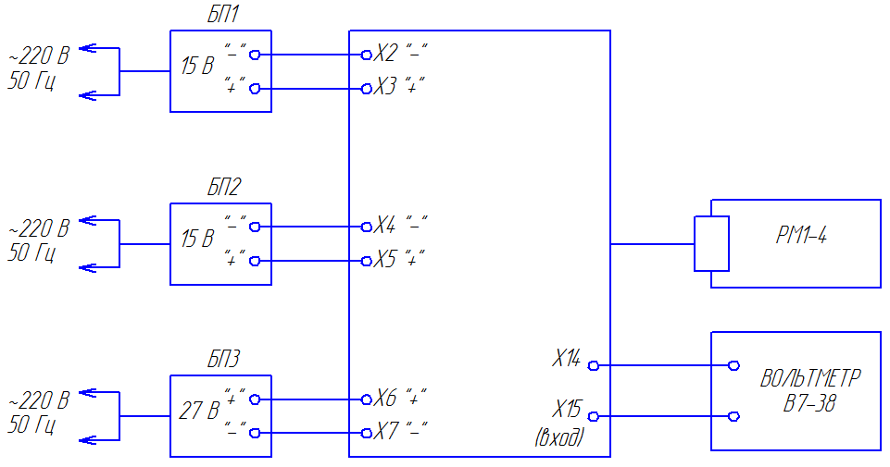
Рис. 3.12.
4.5 Установить выключатель S1 на пульте ПЗП-84 в положение «вкл».
4.6 Установить выходной вал ИМ в положение, при котором риска на выходном валу будет находиться вверху по вертикальной оси, и нулевой сигнал датчика не будет превышать ±30 мВ.
4.7 Установить выключатели и переключатели на пульте ПЗП-84 в положения S2-ВКЛ, S4-ТОРМ, при этом выходной вал ИМ должен быть заторможен (не должен проворачиваться).
4.8 Установить ИМ в кронштейн с барабаном и закрепить таким образом, чтобы риски «р» и «Т» кронштейна и барабана были совмещены с риской «р» выходного вала исполнительного механизма, при этом нулевой сигнал датчика, измеряемый вольтметром, должен быть не более ±60 мВ.
4.9 Выключатели S1, S2 и переключатель S4 на пульте ПЗП-84 установить в положение «откл».
4.10 Затянуть винты (поз.40).
5. Регулировка момента пересиливания РМ.
5.1 Установить РМ на приспособление (ПР2) и закрепить болтами.
5.2 Приспособление закрепить струбцинами к рабочему столу.
5.3 Подключить РМ у источникам питания по схеме в соответствии с рис. 3.12.
5.4 Установить перемычку Х30 на гнезда Х11 и Х12 пульта ПЗП-84.
5.5 Освободить тормоз приспособления. Установить барабан в нулевое положение (риски «р» и «Т» барабана и кронштейна должны быть совмещены). На вал приспособления (ПР2) установить моментомер, удерживая его рукой в вертикальном положении.
5.6 На пульте ПЗП-84 выключатели и переключатели установить в следующие положения: S4, S5 – работа. Устанавливают выключатель S2 в положение «вкл», удерживая при этом барабан РМ моментомером значение момента, при удержании вала должна быть (1,0 ÷ 1,2) $кгс∙м$. Если значение момента не будет соответствовать указанной величине, необходимо изменить величину сопротивлений (R2, R3), то есть увеличивать величину сопротивления для уменьшения момента удержания. Затем пересилить РМ, плавно прикладывая усилие в сторону, противоположную направлению вращения. Значение момента пересиливания, измеряемого моментомером, должно соответствовать (2,0 ÷ 2,5) $кгс∙м$.
5.7 По окончании проверки выключатель S2 устанавливается в положение «откл». Выключатели и переключатели на пульте ПЗП–84 устанавливаются в следующие положения: «S7 - вкл», «S4, S5, S6, S9 - работа».
Аналогично проводится проверка момента удержания и момента пересиливания при вращении барабана в другую сторону, плавно увеличивая напряжение питания на источнике питания.
После окончания регулировки производят установку всех выключателей и переключателей в положение «откл».
6. Проверка момента трения РМ.
6.1 Рулевую машину устанавливают на приспособление для измерения углового зазора и момента трения (ПР2).
6.2 На барабане РМ закрепляют рычаг. На плече рычага подвешивают груз массой: M = m / L, где М – значение момента трения, $кгс∙м$; m – масса груза, кг; L = 0,11 м, плечо рычага. Рычаг должен повернуться.
Аналогична проверка момента трения - проводится в другую сторону вращения.

Датчик угловой скорости волоконный ДУСв-5

Назначение и преимущества
Датчик угловой скорости (ДУС) применяется для измерения абсолютной угловой скорости летательного аппарата. Для данного автопилота выбран волоконный датчик вращения ДУСв-5.
Волоконный оптический гироскоп (ВОГ) – оптико-электронный прибор, создание которого стало возможным лишь с развитием и совершенствованием элементной базы квантовой электроники. Прибор измеряет угловую скорость и углы поворота объекта, на котором он установлен. Принцип действия ВОГ основан на вихревом эффекте Саньяка.
Возможность создания реального высокочувствительного ВОГ появилась лишь с промышленной разработкой одномодового диэлектрического световода с малым затуханием. Именно конструирование ВОГ на таких световодах определяет уникальные свойства прибора. К этим свойствам зарубежные авторы относят:
- Потенциально высокую чувствительность (точность) прибора, которая уже сейчас на экспериментальных макетах 0.1 град/час и менее.
- Малые габариты и массу конструкции, благодаря возможности создания ВОГ полностью на интегральных оптических схемах.
- Невысокую стоимость производства и конструирования при массовом изготовлении и относительную простоту технологии.
- Ничтожно малое потребление энергии, что имеет немаловажное значение при использовании ВОГ на борту.
- Большой динамический диапазон измеряемых скоростей (например, одним прибором можно измерить скорость поворота от 1 град/час до 300 град/сек).
- Отсутствие вращающихся механических элементов (роторов) и подшипников, что повышает надёжность и удешевляет их производство.
- Практически мгновенную готовность к работе, поскольку не затрачивается время на раскрутку ротора.
- Нечувствительность к высоким линейным ускорениям и, следовательно, работоспособность в условиях высоких механических перегрузок.
- Высокую помехоустойчивость, нечувствительность к внешним электромагнитным воздействиям благодаря диэлектрической природе волокна.
- Слабую подверженность проникновению гамма-нейтронной радиации, особенно в диапазоне 1,3 мкм.
Волоконный оптический гироскоп может быть применён в качестве жёстко закреплённого на корпусе носителя чувствительного элемента (датчика) вращения в инерциальных системах управления и стабилизации. Механические гироскопы имеют так называемые гиромеханические ошибки, которые особенно сильно проявляются при маневрировании носителя (самолёта, ракеты, космического аппарата). Эти ошибки ещё более значительны, если инерциальная система управления конструируется с жёстко закреплёнными или «подвешенными» датчиками непосредственно к телу носителя. Перспектива использования дешёвого датчика вращения, который способен работать без гиромеханических ошибок в инерциальной системе управления, есть ещё одна причина особого интереса к оптическому прибору.
Следует указать, что появление идеи и первых конструкций ВОГ тесно связано с разработкой кольцевого лазерного гироскопа (КЛГ). В КЛГ чувствительным контуром является кольцевой самовозбуждающийся резонатор с активной газовой средой и отражающими зеркалами, в то время как в ВОГ пассивный многовитковой диэлектрический световодный контур возбуждается «внешним» источником светового излучения.
Эти особенности определяют, по крайней мере, пять преимуществ ВОГ по сравнению с КЛГ:
- В ВОГ отсутствует синхронизация противоположно бегущих типов колебаний вблизи нулевого значения угловой скорости вращения, что позволяет измерять очень малые угловые скорости, без необходимости конструировать сложные в настройке устройства смещения нулевой точки.
- Эффект Саньяка, на котором основан принцип работы прибора, проявляется на несколько порядков сильнее из-за малых потерь в оптическом волокне (и большой длине волокна).
- Конструкция ВОГ целиком выполняется в виде твёрдого тела (в перспективе полностью на интегральных оптических схемах), что облегчает эксплуатацию и повышает надёжность по сравнению с КЛГ.
- ВОГ измеряет скорость вращения, в то время как КЛГ фиксирует приращение скорости.
- Конфигурация ВОГ позволят «чувствовать» реверс направления вращения.
Эти свойства ВОГ, позволяющие создать простые высокоточные конструкции полностью на дешёвых интегральных оптических схемах при массовом производстве, привлекают внимание разработчиков систем управления. По мнению ряда зарубежных фирм, благодаря уникальным техническим возможностям ВОГ будут интенсивно развиваться.
Однако, зарубежные авторы констатирую, что разработка конструкции ВОГ и доведение его до серийных образцов не простая задача. При разработке ВОГ учёные и инженеры сталкиваются с рядом трудностей. Первая связана с технологией производства элементов ВОГ. Вторую трудность связывают с тем, что при кажущейся простоте прибора и высокой чувствительности к угловой скорости вращения он в то же время чрезвычайно чувствителен к очень малым внешним и внутренним возмущениям и нестабильностям, что приводит к паразитным дрейфам, т.е. к ухудшению точности прибора. К упомянутым возмущениям относятся температурные градиенты, акустические шумы и вибрации, флуктуации электрических и магнитных полей, оптические нелинейных эффекты, тепловые шумы в электронных цепях и др.

Принцип действия волоконно-оптического гироскопа
Оптический гироскоп относится к классу приборов, в которых в оптическом контуре распространяются встречно бегущие световые лучи.
Принцип действия оптического гироскопа основан на «вихревом» эффекте Саньяка, открытым этим учёным в 1913 г. Сущность вихревого эффекта заключается в следующем. Если в замкнутом контуре в противоположных направлениях распространяются два световых луча, то при неподвижном контуре фазовые набеги обоих лучей, прошедших весь контур, будут одинаковы. При вращении контура вокруг оси, нормальной к плоскости контура, фазовые набеги лучей не одинаковы, а разность фаз лучей пропорциональна угловой скорости вращения контура Ω.
Для объяснения вихревого эффекта Саньяка разработаны три теории: кинематическая, доплеровская и релятивистская. Наиболее простая из них – кинематическая, наиболее строгая – релятивистская. Рассмотрим вихревой эффект Саньяка в рамках кинематической теории.
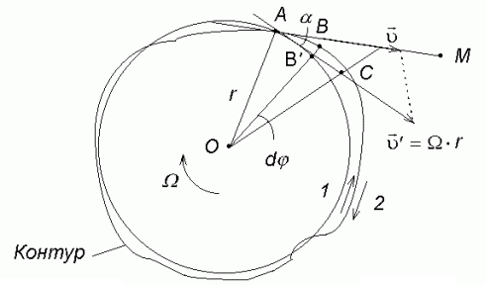
Рис. 4.1. Кинематическая схема вихревого эффекта Саньяка.
На рис.4.1 изображён плоский замкнутый оптический контур произвольной формы, в котором распространяются в противоположных направления две световые волны 1 и 2. Плоскость контура перпендикулярна оси вращения, проходящей через произвольную точку O. Угловую скорость вращения контура обозначим Ω. Участок пути светового луча AB примем бесконечно малым и обозначим Δl. Радиус-вектор произвольной точки A обозначим r. Отрезок дуги AB’ обозначим Δl’. При вращении контура вокруг точки O с угловой скоростью Ω линейная скорость точки A равна $\vec{v'}=Ω r$. Учитывая, что треугольник ABB’ мал: $Δl’=Δl\cos{α}$, где $α$ - угол между вектором линейной скорости и точки A $\vec{v'}=Ω r$ и касательной AM к контуру в точке A. Проекция линейной скорости точек контура на направление вектора скорости в этих точках $\vec{v}=\vec{v'}\cos{α}=Ω r\cos{α}$.
Если контур неподвижен, то время обхода участка контура AB=$Δl$ двумя противоположными лучами одинаково; обозначим его dt. Тогда $dt=\frac{Δl}{c}=\frac{Δl’}{c\cos{α}}$. При вращении контура с угловой скоростью $Ω$ кажущееся расстояние между точками A и B для встречно бегущих лучей изменяется. Для волны, бегущей из точки A в B, т.е. в направлении, совпадающем с направлением вращения контура, расстояние $Δl$ удлиняется, т.к. за время $dt$ точка B переместится на угол $dφ=Ωdt$, перейдя в точку C. Это удлинение для светового луча будет равно $vdt$, поскольку в каждое мгновение луч направлен по касательной к контуру, по этой же касательной направлена проекция линейной скорости $\vec{v}=\vec{v'}\cos{α=}Ωr\cos{α}$. Таким образом, отрезок пути, проходимый лучом, равен $Δl+vdt$. Рассуждая аналогично для встречно бегущего луча света, будет иметь место кажущееся сокращение отрезка пути $Δl-vdt$.
Считая скорость света инвариантной величиной, кажущиеся удлинения и сокращения путей для встречно бегущих волн можно эквивалентно считать удлинениями и сокращениями отрезков времени, т.е.
$$Δt_{1}=\frac{1}{c}\left(Δl+vdt\right),$$
$$Δt_{2}=\frac{1}{c}\left(Δl-vdt\right).$$
Подставляя выражения для $v$ и $dt$, получаем
$$Δt_{2,1}=\frac{1}{c}[Δl∓Ω r\cos{α}\left(\frac{Δl’}{\cos{α}}\frac{1}{c}\right)]$$
Из рис.4.1 следует, что $rΔl’=2Δs$, где $Δs$ – площадь сектора AOB’. Тогда:
$$Δt_{2,1}=\frac{1}{c}[Δl∓ \frac{2ΩΔs}{c}]$$

Полное время распространения встречных лучей вдоль всего контура
$$t_{2,1}=\sum_{i}{\frac{Δl_{i}}{c}}∓\sum_{i}{\frac{2ΩΔs_{i}}{c^{2}}} ,$$
где суммирование ведётся по числу элементарных секторов, на которые разбит весь контур.
Таким образом, время затрачиваемое лучом, бегущим по часовой стрелке при обходе всего вращающегося контура, больше, чем время, затрачиваемое лучом, бегущим против часовой стрелки.
Разность времён $t_{1}$ и $t_{2}$ или относительной запаздывание встречных волн
$$Δτ=t_{1}-t_{2}=\frac{4ΩS}{c^{2}},$$
где $S$ – площадь всего контура.
Если относительное запаздывание встречных волн, возникающее при вращении, выразить через разность фаз встречных волн, то она составит
$$Δφ_{с}=ωΔτ=2πf\frac{4ΩS}{c^{2}} =\frac{c}{λ}\frac{8πS}{c^{2}}Ω=\frac{8πS}{λc}Ω$$
Разность $Δφ_{с}$ фаз называется фазой Саньяка. Как видно, фаза Саньяка пропорциональна угловой скорости вращения контура.
Измеряя электронным устройством разность фаз, можно получить информацию о угловой скорости вращения основания (объекта), на котором закреплён контур. Интегрирую полученный сигнал, получают угол поворота основания (объекта). Эта информация затем используется для управления и стабилизации объектов.
В зависимости от конструкции замкнутого оптического контура различают два типа оптических гироскопов. Первый тип, так называемый кольцевой лазерный гироскоп (КЛГ), в котором контур образован активной средой (смесью газов гелия и неона) и соответствующими зеркалами, образующими замкнутый путь (кольцевой лазер). Второй тип – волоконный оптический гироскоп (ВОГ), в котором замкнутый путь образован многовитковой катушкой оптического волокна.
Принципиальная схема ВОГ показана на рис.4.2.
Если контур ВОГ образован нитью оптического волокна длиной L, намотанного на цилиндр R, то фаза Саньяка
$$Δφ_{с}=\frac{8πNS_{в}}{λc}Ω=\frac{4πRL}{λc}Ω,$$
где $R$ – радиус витка контура;
$N$ – число витков контура;
$S_{в}$ – площадь витка контура.
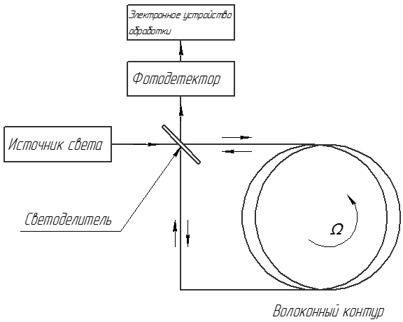
Рис. 4.2. Принципиальная схема ВОГ.
В соответствии с рис.4.2, излучение источника света подаётся на светоделитель и разделяется на два луча. Два луча, обошедшие контур, рекомбинируют на светоделителе и смешиваются в фотодетекторе. Результирующее колебание можно записать в виде
$$u=A_{1}exp\left[j\left(ωt+φ_{1}\right)\right]+ A_{2}exp\left[j\left(ωt+φ_{2}\right)\right],$$
где $A_{1}$, $A_{2}$– амплитуды колебаний; $ω$ – частота излучения;
$$φ_{1}=φ_{0}+\frac{φ_{с}}{2}; φ_{2}=φ_{0}-\frac{φ_{с}}{2},$$
$φ_{0}$ - начальная фаза колебаний; $φ_{с}$ – фаза Саньяка.
Интенсивность излучения в фотодетекторе:
$$I=uu^{*}=A_{1}^{2}+A_{2}^{2}+2A_{1}A_{2}\cos{(φ_{1}-φ_{2})}$$
Обозначив интенсивность излучения на выходе источника света $I_{0}$, считая, что в волоконном контуре отсутствую потери, и, полагая, что светоделитель разделяет энергию точно поровну, имеем $A_{1}^{2}=A_{2}^{2}=\frac{I_{0}}{4}$. Тогда:
$$I=\frac{I_{0}}{2}(1+cos{Δφ}_{с})$$
Данная зависимость показана на рисунку 4.3. Как видно, в этой конфигурации ВОГ чувствительность прибора при малых угловых скоростях весьма мала:
$$\frac{1}{I_{0}}(\frac{dI}{d{Δφ}_{с}}) =\frac{1}{2}\sin{({Δφ}_{с})}$$
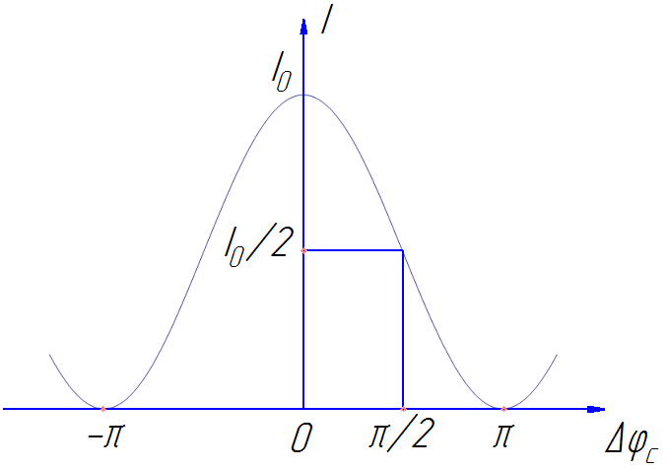
Рис.4.3 Изменение интенсивности суммарного излучения, в зависимости от фазы Саньяка, обусловленной вращением
Для максимизации чувствительности к малым изменениям информативного параметра (фазы Саньяка) в волоконный контур помещают фазовый модулятор, дающий сдвиг $π/2$, между двумя противоположными лучами. Тогда интенсивность на фотодетекторе при малых угловых скоростях изменяется почти линейно:
$$I=\frac{I_{0}}{2}\left(1-sin{Δφ}_{с}\right),$$
а чувствительность ВОГ будет находиться на максимальном значении равном 0,5.
В конфигурации ВОГ, приведённой на рис.4.2, выходной ток фотодетектора повторяет изменения интенсивности входного излучения, т.е.
$$i=D_{ф}I=\left(\frac{ηq}{hf}\right)I,$$
где $η$ – квантовая эффективность фотодетектора; q – заряд электрона; h – постоянная Планка; f – частота оптического излучения;
Если пренебречь постоянной составляющей выходного тока, то на выходе фотодетектора получим сигнал
$$i={0.5D_{ф}I}_{0}sin{Δφ}_{с}≈{0.5D_{ф}I}_{0}{Δφ}_{с}$$
Таким образом, значения выходного тока пропорциональна фазе Саньяка, которая в свою очередь, пропорциональна угловой скорости вращения контура Ω.
Для оптического волокна с потерями 2 дБ/км пределы обнаружения угловой скорости примерно ${10}^{-8}$ рад/с (0,001 °/ч). Благодаря увеличению радиуса катушки с оптическим волокном, а также использованию света с длиной волны 1.55 мкм, на которой потери в оптическом волокне очень низки, возможно создание измерителя оборотов в инерциальном пространстве с чрезвычайно малым дрейфом. В реальных волоконно-оптических гироскопах возможности ограничены шумовыми факторами.

Описание ДУСв-5

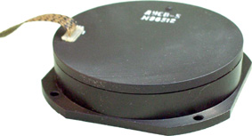
Рис.4.4 ДУСв-5
Датчик вращения является цельноволоконным вариантом кольцевого оптического интерферометра Саньяка, выполненного по сварной технологии и размещенного в герметичном корпусе. Корпус выполнен из алюминиевого сплава в виде цилиндрической призмы высотой 19,5 мм и диаметром 92 мм, имеет фланец с 4-мя отверстиями для крепления.
Является аналоговым преобразователем угловой скорости вращения в выходной электрический сигнал (напряжение). Выходное напряжение пропорционально угловой скорости и определяется как разность потенциалов между соответствующими контактами выходного разъема. Начинает функционировать практически мгновенно после подачи всех напряжений. Последовательность подачи напряжений произвольная.
Отличается:
- малой массой и габаритами;
- быстрым запуском и выходом на рабочий режим;
- высокой чувствительностью;
- низким энергопотреблением;
- бесшумной работой;
- высокой надежностью;
- неограниченным количеством запусков;
- отсутствием погрешностей, присущих другим типам датчиков;
- устойчивостью к внешним воздействиям.

Структурно содержит в себе два основных модуля:
- Чувствительный оптический модуль - волоконный оптический интерферометр, включающий 100-метровый чувствительный контур (катушку), два сварных волоконно-оптических ответвителя, волоконнооптический поляризатор, пьезокерамический фазовый модулятор (ПЗТ), модуль суперлюминесцентного диода, фотоприемный модуль.
- Электронный модуль - печатная плата, выполненная в технологии поверхностного монтажа, которая конвертирует сигнал оптического блока в напряжение, пропорциональное угловой скорости.

Основные технические характеристики ДУСв-5
- Диапазон измеряемых скоростей: ±200 °/с.
- Случайная составляющая ухода нулевого сигнала: не более 5-15 °/час.
- Масса: 130 г.
- Время готовности: не более 1 с.
- Напряжение питания: ±12±0,6В ; 5±0,25В.
- Средняя наработка на отказ: 15000 часов.
- Ресурс: 25000 часов.
- Срок службы: 25 лет.

Список использованной литературы
- И.А. Михалев, Б.Н. Окоемов, М.С. Чикулаев – Системы автоматического управления самолетом. М.: «Машиностроение», 1987.
- И.А. Михалев, Б.Н. Окоемов – Типовые примеры расчета структур автопилота. Учебное пособие по курсу «Проектирование автопилотов». М.: изд. МВТУ, 1985.
- А.Г. Шереметьев – Волоконный оптический гироскоп. М.: «Радио и связь», 1987.
- Б.Н. Окоемов, Ю.С. Зеленов, А.А. Малахов – Алгоритмизация методов проектирования структур автопилотов. Учебное пособие по курсу «Проектирование автопилотов». М.: изд. МВТУ, 1981.
- Конструкция элементов пилотажно-навигационных комплексов. Учебное пособие по курсу «Расчет и конструирование элементов автоматических устройств» под ред. И.А. Михалева. М.: изд. МГТУ, 1989.
- И.А. Михалев – Электрический рулевой привод автопилота. Учебное пособие по курсам «Проектирование автопилотов», «Расчет и конструирование элементов автоматических устройств». М.: изд. МВТУ, 1979.
- Расчет параметров электродвигателя и редуктора рулевого привода автопилота под ред. И.А. Михалева. М.: изд. МГТУ,1990.
- А.В. Иванов-Смоленский - Электрические машины. Учебник для вузов в двух томах. Том 2. М.: Издательский дом МЭИ, 2006.
- Лекции Окоемова Б.Н. по теории автоматического управления летательными аппаратами.

